SVEUČILIŠTE U ZAGREBU
FAKULTET KEMIJSKOG INŽENJERSTVA I TEHNOLOGIJE

Bruno Burmas, Marino Gergorić i Manuel Šarić

PRIPRAVA VISOKOVODLJIVOG POLIANILINA ZA PRIMJENU U SAVITLJIVIM
SUPERKONDENZATORIMA.

Voditelj rada: dr.sc. Marijana Kraljić-Roković

Zagreb, 2013

Zahvaljujemo se našoj mentorici dr.sc. Marijani Kraljić Roković za pomoć i savjete pri izradi ovog rada, dipl. ing. Suzani Sopčić za pomoć pri UV/Vis mjerenju, dr.sc. Zvonimiru Katančiću za pomoć pri izradi pastila, dr.sc. Mariju Novaku što nam je omogućio mjerenje električne provodnosti uzoraka i mag.chem. Vedrani Grozdanić jer nam je omogućila karakterizaciju morfologije uz pomoć skenirajućeg elektronskog mikroskopa..

SADRŽAJ
1.UVOD 1
2.OPĆI DIO 2
2.1. VODLJIVI POLIMERI 2
2.2. VODLJIVOST VODLJIVIH POLIMERA 3
2.3. POLIANILIN 7
2.4. ELEKTROKEMIJSKA SVOJSTVA I REDOKS MEHANIZMI POLIANILINA 10
2.5. SINTEZA POLIANILINA 11
2.5.1. ELEKTROKEMIJSKA POLIMERIZACIJA 11
2.5.2. KEMIJSKA POLIMERIZACIJA 13
2.5.3 SONOKEMIJSKA SINTEZA 15
2.5.4. POLIMERIZACIJA IZ OTOPINE 15
2.5.5. MEĐUFAZNA SINTEZA 15
2.5.6. DEPOZICIJA IZ PLINSKE FAZE 15
2.5.7. PLAZMA POLIMERIZACIJA 16
2.5.8. SINTEZA UZ PREDLOŽAK 16
2.5.9. ENZIMSKI KATALIZIRANA POLIMERIZACIJA 16
2.5.10. POLIMERIZACIJA UZ DODATAK OTOPLJENIH POLIMERNIH LANACA 17
2.5.11. FOTOKEMIJSKI INDUCIRANA POLIMERIZACIJA 17
2.5.12. POLIMERIZACIJA KORISTEĆI ELEKTRON AKCEPTORE 17
2.6. KONDENZATORI 18
2.6.1. ELEKTROKEMIJSKI KONDENZATORI 19
2.6.2. PSEUDOKONDENZATORI 23
2.6.3. MATERIJALI ZA ELEKTROKEMIJSKE KONDENZATORE 24
2.6.4. KONSTRUKCIJA ELEKTROKEMIJSKIH KONDENZATORA 26
2.7. INSTRUMENTALNE METODE[28] 28
2.7.1. CIKLIČKA VOLTAMETRIJA 28
2.7.1.1. ADSORPCIJA REAKTANTA NA ELEKTRODI 29
2.7.2. ELEKTROKEMIJSKA IMPEDANCIJSKA SPEKTROSKOPIJA 31
3. EKSPERIMENTALNI DIO 36
3.1. KEMIKALIJE 36
3.2. APARATURA 37
3.3. SINTEZA I KARAKTERIZACIJA POLIANILINA 39
3.4.KONSTRUKCIJA POLIANILINSKOG SIMETRIČNOG KONDENZATORA S KLORIDNOM KISELINOM KAO ELEKTROLITOM (KONDENZATOR 1) 42
3.5.KONSTRUKCIJA SIMETRIČNOG POLIANILIN/NAFION KONDENZATORA (KONDENZATOR2) 43
3.6. ISPITIVANJE KONDENZATORA 44
4. REZULTATI 45
4.1. SINTEZA POLIANILINA 45
4.2. ANALIZA POLIANILINA 46
4.2.1. CIKLIČKA VOLTAMETRIJA 46
4.2.2. ELEKTROKEMIJSKA IMPEDANCIJSKA SPEKTROSKOPIJA 50
4.2.3. VIS SPEKTROSKOPIJA 52
4.2.4. SKENIRAJUĆA ELEKTRONSKA MIKROSKOPIJA 56
4.2.5. ODREĐIVANJE ELEKTRIČNE PROVODNOSTI 58
4.2.6. ELEKTROKEMIJSKA KVARC KRISTALNA NANO VAGA 59
4.3. ISPITIVANJE KONDENZATORA 60
4.3.1. POLIANILIN NA PT ELEKTRODI – KONDENZATOR1 60
4.3.2. POLIANILIN NA UGLJIČNOM VLAKNU – KONDENZATOR2 63
5. RASPRAVA 67
6. ZAKLJUČAK 74
7. LITERATURA 75
SAŽETAK 77
ABSTRACT 78
SIMBOLI 79

1.UVOD

U današnje vrijeme sve su više zastupljene teme o obnovljivim izvorima energije. To je potaknuto sve većom sviješću o tome kako fosilna goriva nisu vječna te da će se njihove zalihe uskoro iscrpiti. Kao rezultat toga, danas se sve više ulaže u alternativne oblike energije, kao što su energija vjetra, solarna energija, energija valova itd. Najviše na tom području je dosad učinjeno u Europskoj Uniji koja do 2020. godine obavezuje svaku zemlju članicu da obnovljivi izvori energije čine 20% ukupnih izvora energije, a da se emisije ugljikovog dioksida, koje su najčešće posljedica izgaranja fosilnih goriva, smanje za 20%.
Jedan od izvora energije koji ujedno može i skladištiti energiju su kondenzatori, međutim, budući da su za skladištenje većih količina električne energije potrebni kondenzatori većih dimenzija počeli su se razvijati superkondenzatori. Šezdesetih godina prošlog stoljeća pojavili su se prvi superkondenzatori velikih kapaciteta. Danas se na tržištu mogu pronaći superkondenzatori kapaciteta do nekoliko tisuća Farada, a najviše se primijenjuju u hibridnim vozilima i vozilima na električni pogon, uglavnom u ulozi pomoćnih izvora energije u trenucima kada je potrebno u kratkom vremenu dati veću količinu energije, odnosno snage. Svakako je zanimljiv i pojam savitljivih superkondenzatora, jer bi se oni kao takvi mogli koristit tamo gdje postavljanje velikih pločastih konstrukcija nije posve praktično.
Cilj ovog rada bila je priprava visokovodljivog polianilina kemijskim putem te priprava kompozitnog sloja u kojem je polianilin dopiran s Nafionom. Ovakav kompozit omogućuje izradu savitljivog superkondenzatora. Bilo je potrebno utvrditi da li Nafion može osigurati dovoljan stupanj vodljivosti polianilina što je nužan uvjet za primjenu ovog kompozita u kondenzatoru. Određivanjem elektrokemijskih svojstva došlo se do zaključka da ispitivani materijali pokazuju zadovoljavajuća svojstva te su konstruirana dva tipa kondenzatora. U jednom je kao osnovni elektrolit korištena kloridna kiselina. a u drugom je kao osnovni elektrolit korišten Nafion. Određen je specifični kapacitet, specifična snaga i specifična energija kondenzatora te su kondenzatori međusobno uspoređeni.

2.OPĆI DIO

2.1. VODLJIVI POLIMERI

Prije otkrića vodljivosti kod električki vodljivih polimera, mnogi su vodljivi polimeri bili poznati u nevodljivom obliku, a oni koji su bili poznati u vodljivom obliku nisu bili dobro karekterizirani niti se puno pažnje posvećivalo njihovoj vodljivosti.
Električni vodljivi polimeri dobiveni iz pirola, tiofena i furana bili su karakterizirani 1967. godine, a 1969. godine naznačena je i električna vodljivost polianilina. Važnost vodljivih polimera kao materijala od interesa za primjenu počela je otkrićem u suradnji između Shirakawe, MacDiarmida i Heegera koji su poliacetilen (PAc) izložili parama joda i na taj način proizveli PAc visoke vodljivosti. Tako se otvorio put sintezi vodljivih organskih materijala. Daljnji pomak tom radu dao je Diaz koji je detaljnije objasnio elektrokemijsku polimerizaciju pirola, koju je već prije opisao dall’Ollio, i karakterizirao polimer. Poliacetilen je u početku bio najproučavaniji vodljivi polimer sa znanstvenog i praktičnog stajališta. Međutim, zbog kemijske nestabilnosti na zraku zanimanje za poliacetilen bilo je ograničeno na znanstvene aspekte. Polianilin (PANI), polipirol i politiofen su ostali najviše proučavani polimeri sa znanstvenog i praktičnog ili komercijalnog stajališta. Nobelovu nagradu iz područja kemije za otkriće i razvoj vodljivih polimera dobili su 2000. profesor Hideki Shirakawa, profesor Alan G. MacDiarmid i profesor Alan J. Heeger.[1,2,3]

2.2. VODLJIVOST VODLJIVIH POLIMERA

Vodljivi polimeri su u odgovarajućem oksidiranom ili reduciranom stanju vodiči kao rezultat njihove jedinstvene, razvučene, π-konjugacije. Preklopljene π-orbitale tvore valentnu vrpcu, a π∗-orbitale tvore vodljivu vrpcu. Kod većine vodljivih polimera zabranjena energetska zona je veća od 1 eV. Karakteristika metalne vodljivosti je preklapanje valentne i vodljive vrpce.[1,2,4]
Kemijskom ili elektrokemijskom oksidacijom vodljivih polimera uklanjaju se elektroni iz valentne vrpce, što dovodi do prisustva naboja na vodljivom polimeru, koji je delokaliziran preko nekoliko monomernih jedinki u polimeru i uzrokuje relaksaciju geometrije polimera u oblik koji je najstabilniji. Naboj se može dovoditi u vodljivu vrpcu i procesom redukcije vodljivog polimera. Oksidacija uzrokuje stvaranje pozitivnog naboja na polimeru, a uz pripadajući anion postiže se elektroneutralnost. Slično tome, redukcija uzrokuje stvaranje negativnog naboja na polimeru koji je povezan s pripadajućim kationima.[1,2,4]
Oba procesa omogućuju vodljivost kod vodljivih polimera. Zbog analogije s nečistoćama koje uzrokuju povećanje vodljivosti kod anorganskih poluvodiča kao što su silicij ili germanij, oksidacija vodljivih polimera uz anione ili redukcija uz katione nazvana je dopiranje. Anioni, odnosno kationi (protuioni) nazivaju se dopanti. Dopanti se mogu ugraditi u polimer tijekom sinteze ili se mogu ugraditi naknadno. Oni mogu biti anioni ili kationi, npr. ClO₄⁻, Na⁺ ili veće polimerne čestice kao što su polielektroliti, npr. poli(stiren-sulfonska kiselina) i poli(vinil-sulfonska kiselina). Stupanj dopiranja predstavlja omjer protuiona i monomera u polimeru. Ako vodljivi polimer nije sintetiziran u dopiranom stanju, dopiranje se može provesti kemijski, izlaganjem parama ili otopini dopanta ili elektrokemijski, izlaganjem vodljivog polimera u otopini određenom potencijalu. Kada je primijenjen pozitivni potencijal, na polimer nanesen na elektrodu difundira protuion iz otopine da bi neutralizirao naboj u polimeru. U ovom slučaju dopant je anion. Ovakvo dopiranje se naziva anionsko ili p-tip dopiranja. Slično, ako na polimer nanesen na elektrodu primijenimo negativan potencijal, kationi će se gibati iz otopine prema elektrodi. Ovakvo dopiranje se naziva kationsko ili n-tip dopiranja. Jednadžbama su prikazani primjeri za anionsko i kationsko dopiranje ((P(Py)-polipirol, PP-polipropilen).[1,4,5]

Anionsko dopiranje: P(Py) + nLiClO₄ → P(Py)^{(n+)}(ClO₄)_{n}^{(n-)}
Kationsko dopiranje: P(PP) + nLi → (Li)^{(n+)}P(PP)^{(n-)}[12]
Na slici 2.1 prikazano je nastajanje radikal kationskih polarona (jedan nespareni elektron) koji je lokalno povezan sa strukturnim istezanjem u vodljivom polimeru.

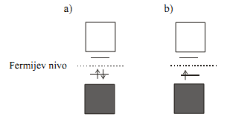
Slika 2.1. Stvaranje polarona [6]

Kod stvaranja polarona vodljiva vrpca ostaje prazna, a valentna vrpca ostaje puna. Ako nije stvoren dovoljan broj polarona, nema visoke vodljivosti, tj. ne onoliko visoke vodljivosti kakva se javlja kad uklonimo isti broj elektrona kod poluvodiča. Novostvorena, poluzauzeta, elektronska razina ostaje prilično lokaliziran u zabranjenoj zoni.[2,6]

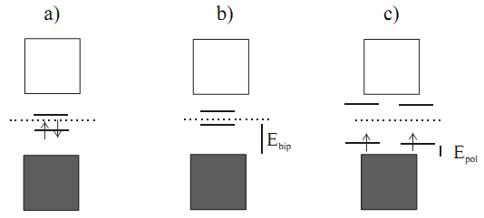
Slika2.2. Prikaz nastajanja bipolarona i dva polarona [6]

Uklanjanje dva elektrona uz nastajanje bipolarona (b) može se usporediti s prikazom za nastajanje dva polarona (c) (slika 2.2.). Smanjenje ionizacijske energije za uklanjanje dva elektrona uz nastajanje polarona jednaka je 2E_{pol,} dok je za uklanjanje dva elektrona i nastajanje bipolarona jednaka 2E_{bip} i ona je značajnije veća. Teorijskim i eksperimentalnim istraživanjima je utvrđeno da je bipolaron znatno stabilniji nego dva polarona. Bipolaronske razine su ili prazni (p-tip dopiranja) ili potpuno zauzeti (n-tip dopiranja) i nemaju spin. Važan uzrok zašto je model uočen kod vodljivih polimera različit od “konvencionalnih” poluvodiča je činjenica da visoko dopirani vodljivi polimer nema nesparene elektrone, što je pokazala elektronska spinska rezonancija i mjerenje vodljivosti uz apsorpciju elektronskom spinskom rezonancijom. Karakteristika bipolarona je mobilnost i mogućnost širenja duž lanca vodljivog polimera, pa kod dovoljne koncentracije oni predstavljaju nosioce naboja. Kod bipolarona, dva naboja nisu izolirana na specifičnoj monomernoj jedinki, već su delokalizirani preko nekoliko (6-8) monomernih jedinki.[1,2,6]

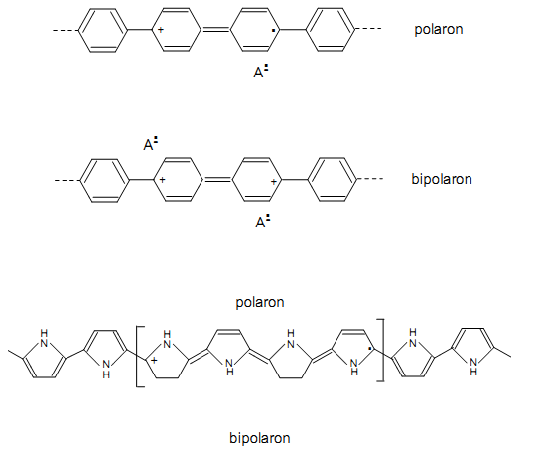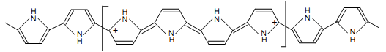

Slika 2.3. Strukture polarona i bipolarona u poli(p-fenilenu) i polipirolu.[6]

Poseban slučaj vodljivosti kod vodljivih polimera javlja se kod polianilina i njegovih derivata, kod kojih je nastajanje polarona i bipolarona procesom oksidacije moguće samo ako se polianilin nalazi u emeraldinskom obliku i ako je protoniran. Naime, za razliku od spomenutih polimera broj elektrona na polimernom osnovnom lancu zadržan je konstantnim, ali se mijenja broj protona. Takav polimer se sastoji od četiri prstena od kojih su tri u benzoidnom, a jedan u kinoidnom obliku. Izmjena benzenskih i kinonskih prstena s nabojem na svakoj strani kinoidnog, predstavlja se kao dvostruko nabijeni bipolaron. Rastavljanje spinova i naboja od prosječno dva N-N razmaka vodi do stvaranja polaronske rešetke. U tom slučaju polaroni su centrirani na svakom drugom dušikovom atomu.[1,6]

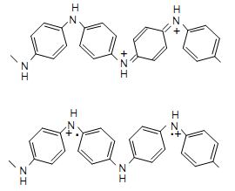
Slika 2.4. Shematski prikaz prijelaza bipolaronske u polaronsku rešetku za emeraldinsko stanje polianilina.[6]

2.3. POLIANILIN

Polianilin spada u grupu materijala koji se nazivaju električki vodljivi polimeri. Kod polianilina postoje tri osnovna oksidacijska stanja: leukoemeraldin, emeraldin i pernigranilin. Emeraldinsko stanje je stabilan oblik ovog polimera, a protonirani emeraldin je njegov jedini vodljivi oblik. Svaki od ovih oblika drugačije je boje, leukoemeraldin je žuti, emeraldin je zeleni, a pernigranilin je ljubičasto plavi.[1,2,3,4,6]
Među raznim vodljivim polimerima polianilin je detaljno istražen, vodljivost mu može varirati, ima izvrsnu stabilnost u okolišu i dobru vodljivost. Pridobio je značajnu pažnju u istraživanju radi svoje jedinstvene elektronske strukture i optičkih svojstava te potencijalnoj primjeni poput elektronskih naprava i senzora.[1,2,3,4,6]
Polianilin je poznat od 1860. godine kao "anilinsko crnilo" koje se koristilo kao sredstvo za bojadisanje pamuka. Prvi ga je proizveo i analizirao Runge 1834. godine. Amorfna je tvar, stabilan na zraku do 300°C i netopiv u mnogim organskim i vodenim otapalima.Pod nazivom polianilin podrazumijevaju se polimeri izgrađeni ponavljanjem različitog broja benzenskih i kinonskih jedinki čineći osnovnu strukturu lanca od osam anilinskih molekula (slika 2.5.). Najjednostavnije jedinke, čijom je kombinacijom u različitim određenim omjerima izgrađena molekula polianilina, označene su s 1A i 2A i prikazane na slici 5. 1A jedinka je reducirani oblik osnovne jedinke i sadrži dvije benzenske jezgre, a 2A jedinka je oksidirani oblik i sastoji se od jedne benzenske i jedne kinonske jezgre.Osnovne jedinke 1A i 2A mogu u kiselom mediju biti potpuno ili djelomično protonirane čineći soli 1S i 2S (slika 2.5.).Elektrokemijskom oksidacijom i redukcijom prevode se osnovne jedinke 1A i 1S u 2A i 2S i obrnuto.[1,7]

Slika 2.5. Četiri osnovne jedinke polianilina koje se međusobno mogu prevesti jedna u drugu elektrokemijskom oksidacijom ili redukcijom.[2]

Kombinacijom jedinki 1A i 2A mogu se opisati moguće forme polianilina, od kojih je potpuno reducirani oblik leukoemeraldin, a potpuno oksidirani pernigranilin. Iako je dušikov atom koji pripada amino skupini jača baza od imino dušika u kinoidnoj skupini smatra se da je proton vezan na imino, a ne na amino dušik, te da je najstabilnija forma polianilina protonirani emeraldin koji je sastavljen od 1A i 2S jedinke. Taj spoj je, kao i ostali oblici polianilina, rezonantno stabiliziran. U tom slučaju, svi dušikovi atomi u polimeru, sve benzenske jezgre i sve C-N veze su istovjetne.[2,7]

Slika 2.6. Tranzicije između oksidacijskih stanja polianilina[1]

2.4. ELEKTROKEMIJSKA SVOJSTVA I REDOKS MEHANIZMI POLIANILINA

Ovisno o mediju, polianilin pokazuje različit stupanj elektroaktivnosti i nekoliko redoks reakcija s različitim stupnjem reverzibilinosti. Tipičan ciklički voltamogram polianilina prikazan je na slici . Na voltamogramu se vide dva para strujnih vrhova A/A', B/B' Par strujnih vrhova A/A' predstavlja prijelaz između leukoemeraldinskog i emeraldinskog oblika polianilina. Par strujnih vrhova B/B' predstavlja prijelaz između emeraldinskog i pernigranilinskog oblika polianilina.[1]

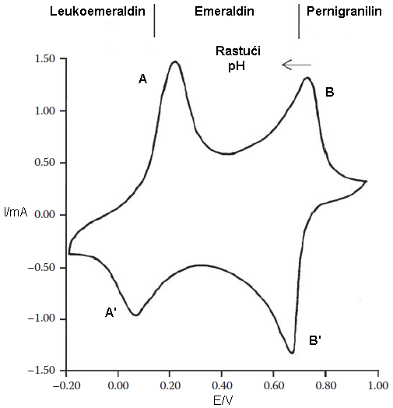
Slika 2.7. Ciklički voltamogram polianilina s karakterističnim strujnim vrhovima u 1M HCl-u[1]

2.5. SINTEZA POLIANILINA

Polianilin se može sintetizirati na različite načine, a njegova svojstva ovise o načinima i uvjetima priprave. Sinteza se provodi oksidacijom anilina u vodenim ili nevodenim medijima kemijskim ili elektrokemijskim putem.[1,2,3]
Zbog jednostavne i jeftine sinteze, stabilnosti te širokog spektra potencijalnih primjena polianilin je najviše proučavani vodljivi polimer u prošlom desetljeću. Polianilin se najčešće pripravlja kemijskom ili elektrokemijskom oksidacijskom polimerizacijom iz anilinskog monomera u kiselom mediju. Razvijene su razne metode polimerizacije koje se načelno mogu podijeliti na kemijske oksidacijske procese i elektrokemijske oksidacijse procese.[1]

2.5.1. ELEKTROKEMIJSKA POLIMERIZACIJA
Dizajn polimerizacijske ćelije od velikog je značaja. Korišteni materijali moraju biti stabilni u kiselom mediju. Niski pH je potreban da solvatizira monomer te da nastane emeraldinska sol kao jedini vodljivi oblik polianilina. Potenciostatske ili potenciodinamičke tehnike koriste se jer je potencijal ireverzibilne oksidacije polianilina vrlo blizu onom za oksidaciju monomera. Zbog ireverzibilne oksidacije polimera dolazi do defekata u strukturi čime se smanjuje vodljivost polimera. Točan mehanizam ireverzibilne oksidacijenije poznat. Prema nekim teorijama dolazi do umrežavanja ili do otvaranja lanaca nakon formiranja parakinona. Pokazano je da kratkotrajno povećanje potencijala na 0,9-1,1 V vs Ag/AgCl prilikom potenciostatske depozicije daje filmove sa boljom prionjivošću na podlogu.[1,3]
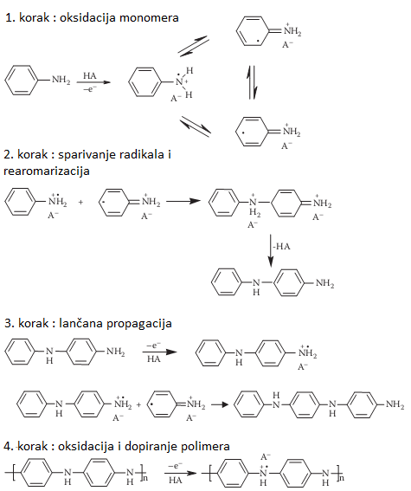

Slika 2.8. Opće prihvaćen mehanizam elektropolimerizacije anilina[1]

Formiranje anilin radikal kationa oksidacijom na površini elektrode najsporiji je korak pa određuje brzinu cijelog procesa. Slijedi sparivanje radikala, prvenstveno u N- i para- položaj, i eliminacija dva protona. Formirani dimer (oligomer) oksidira se na površini elektrode zajedno sa anilinom. Radikal kation oligomera sparujuje se sa anilin radikal kationom što dovodi do propagacije lanca. Prisutnost kiseline u otopini dopira formirani polimer i pri čemu nastaje emeraldinska sol (4. korak). Rast polimera je autokataliziran.[1,3]

2.5.2. KEMIJSKA POLIMERIZACIJA
Prednost kemijske sinteze je jednostavnost procesa i mogućnost proizvodnje većih količina polianilina pa je zato primarna komercijana metoda proizvodnje praškastih masa, disperzija i prevlaka. Oksidacija se vrši kemijskim oksidansom u otopini. Najčešće se koristi amonijev persulfat (NH₄)₂S₂O₈. Kiselost medija je nužna (pH<3) za solvataciju anilina u vodi te izbjegavanja nastajanja rezgranatih produkata.[1,8]
Tablica 1. Najčešće korišteni oksidansi i njihovi oksidacijski potencijali[1]
OKSIDANT | E0/V (vs. SVE)
(NH₄)₂S₂O₈ | 1,94
H₂O | 1,78
Ce(SO₄)₂ | 1,72
K₂Cr₂O₇ | 1,23
FeCl₃ | 0,77

Kemijska polimerizacija anilina navedenim oksidansom u početnim fazama odvija se mehanizmom sličnim kao i elektrokemijska polimerizacija. Prvo se formira anilin radikal kation. U drugom koraku dagađa se sparivanje N- i para- radikal kationa uz rearomatizaciju oksidacijom nastaje diradikal dikation. Iako je sparivanje glava-rep dominantno, moguće je sparivanje u orto-položaju što dovodi do defekata u strukturi konačnog polimera. Spektroskopska ispitivanja su pokazala da je produkt potpuno oksidirana pernigranilinska sol, što nije iznenađujuće s obzirom na oksidacijsku moć amonijevog persulfata. Kada se oksidans u potpunosti potroši, preostali anilin u otopini reducira pernigranilin u konačni produkt (slika 2.9.), zeleni ES (četvrti korak). Reakciju prate promjene boje: tjekom drugog koraka otopina je ružičasta zbog p-aminodifenilamin (PADPA); u trećam koraku otopina postaje tamno plava zbog formiranja protoniranog pernigranilina; u posljednjem koraku taloži se zeleni ES.[1]
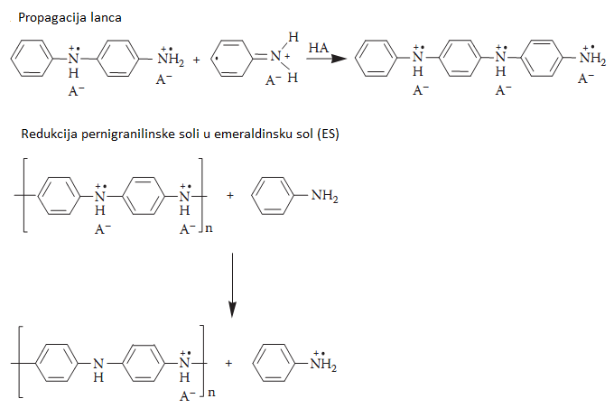

Slika 2.9. Kemijska polimerizacija anilina[1]

Svojstva polianilina kao što su električna provodnost, morfologija, molekularna masa i stereoregularnost su osjetljiva na uvjete polimerizacije.[1]
Do nedavno je smatrano da polianilin pripremljen kemijskim i elektrokemijskim putem ima sličnu strukturu. Daljnjim ispitivanjima zamijećene su razlike u morfologiji te je došlo do neslaganju u literaturnim podacima oko toga koja metoda daje produkt veće molekulske mase. Analizom kemijski i elektrokemijski pripravljenog polianilina zaključeno je da imaju različite strukture i konformacije lanaca.[1]
Razvijen je niz metoda uz pomoću kojih je moguće dobiti nanostrukturirani oblik polimera. Sinteza nanostrukturiranog polianilina može se podijeliti na sintezu s predloškom i sintezu bez predloška. Sinteza s predloškom se dijeli na sintezu s mekanim predloškom (kemijski predložak) i s tvrdim predloškom s obzirom na topljivost predložaka u reakcijskom mediju. Sintezu bez predloška možemo podijeliti na međufaznu polimerizaciju, radiolitičku sintezu, reakcijsku metodu brzog miješanja i sonokemijsku sintezu. Postoje i ostali pristupi sintezi, kao što su polimerizacija uz dodatak otopljenih polimernih lanaca, te kombinirana sinteza pomoću mekanog i tvrdog predloška.[3,9]

2.5.3 SONOKEMIJSKA SINTEZA
Slična je konvencionalnoj kemijskoj sintezi, ali je u ovom slučaju polimerizacija pospješena ultrazvučnim ozračenjem. Ultrazvučno ozračivanje omogućuje nastajanje fine nanostrukture te spriječava aglomeraciju polianilina koja samnjuje vodljivost produkta.[3]

2.5.4. POLIMERIZACIJA IZ OTOPINE
Obradivost polianilina je loša zbog slabe topljivosti u svim otapalima. Polianilin sinetiziran polimerizacijom iz otopine bolje je obradiv budući da se već nalazi u otopini.[3]

2.5.5. MEĐUFAZNA SINTEZA
Polimerizacija se odvija na međufazi nemješljivih otapala. Metodom se mogu dobiti jednodimenzionalna nanovlakna i sterični polianilin.[3,5]

2.5.6. DEPOZICIJA IZ PLINSKE FAZE
Alternativa sintezi vodljivih polimera iz otopine.Prvi put je korištena 1998. za depoziciju polianilina na pamučna vlakna. Impregnirana vlakna (NH₄)S₂O₆ oksidansom izlagana su parama anilina. Slična metoda korištena je za pripravljanje poli(akrilamidnih) filmova obloženih vodljivim polianilinom. Nedavno su korištenjem kiralnih Fe(III) soli kao oksidansa u izravnoj depoziciji iz parne faze dobiveni optički aktivni slojevi polianilina na nevodljivim supstratima poput stakla i PET-a. Dobiveni kiralni filmovi pokazali su elektrokemijsku u aktivnost u kiselim uvjetima.[1,3]

2.5.7. PLAZMA POLIMERIZACIJA
Plazma polimerizacija polianilina u odsutnosti otapala ili oksidansa dajući neutralni nedopirani polianilin je prvi put opisana 1980. Ova metoda je naknadno razvijena te su Cruz i suradnici opisali depoziciju polianilina koristeći radio-frekventne valove između elektroda nehrđajućeg čelika pri tlaku od 0,02-0,08 atm. Anilinski monomer reagira s elektronima u plazmi i polimer se taloži na stijenke reaktora.[3]

2.5.8. SINTEZA UZ PREDLOŽAK
Koristeći polielektrolit za vezanje i selektivno razvrstavanje monomera anilina pokazalo se obečavajuće u postizanju željene 'glava-rep' konformacije anilinskih supstrata. Tijekom polimerizacije, anionski poliektrolit, npr. poli(stirensulfonat) ili poliakrilat, daje odgovarajuće protuione za kompenzaciju naboja u dopiranim polianilinskim produktima. To može voditi do produkta kojeg je u vodi moguće otopiti ili dispergirati.[3,9]

2.5.9. ENZIMSKI KATALIZIRANA POLIMERIZACIJA
Pokazano je zanimanje za korištenje enzima peroksidaze hrena (HRP) kao katalizatora u sintezi polianilina sa oksidansom poput peroksida. Iako je metoda ekološki prihvatljiva, dobiva se produkt malih molekulskih masa visoke razgranatosti lanaca. Samuelson i suradnici su prevazišli te probleme koristeći polielektrolite poptu poli(siternsulfonata) kao predložak u reakciji, kako bi potakli strukturnu uređenost tijekom rasta polianilina. Uloga poli(stirensulfonata):
- Služi kao predložak koji usmijerava anilinske monomere prije polimerizacije kako bi se stvorile povoljne 'glava-rep' strukture.
- Daje protuione za dopiranje sintetiziranog polianilina u emeraldinsko stanje
- Omogućuje topljivost PANI/PSS produkta u vodi
Još jedna prednosti enzimski katalizirane metode je funkcionalnost polianilina pri znatno višim pH u usporedbi s polianilinom sintetiziranim kemijskim ili elektrokemijskim putem.[3]

2.5.10. POLIMERIZACIJA UZ DODATAK OTOPLJENIH POLIMERNIH LANACA
Oblik polimerizacije uz predložak u kojem je kao predložak dodan polimerni lanac. Produkt sinteze su nanovlakna visoke vodljivosti.[3,5]

2.5.11. FOTOKEMIJSKI INDUCIRANA POLIMERIZACIJA
Kobayashi i suradnici su utvrdili fotokemijski induciranu polimerizaciju anilina zračenjem vidljivog spektra dvoslojni ili jednoslojni film koji sadrži [Ru(bipy)₃]²⁺ kao inicijator i metil viologen (paraquat) (MV²⁺) kao žrtvujući oksidans. Zračenje [Ru(bipy)₃]²⁺ u blizini apsorpcijske granice od 452 nm vodi do stvaranja trostruko pobuđenog stanja *[Ru(bipy)₃]²⁺. Prijenos elektrona između *[Ru(bipy)₃]²⁺ i MV²⁺ stvara jaki oksidans [Ru(bipy)₃]³⁺ odgovoran za oksidaciju anilina u polianilin.[3]

2.5.12. POLIMERIZACIJA KORISTEĆI ELEKTRON AKCEPTORE
Kuramoto i suradnici su razvili način sinteze polianilina reakcijom anilinskih soli dodecilbenzensulfonske kiseline ili 2-metoksianilina sa jakim organskim elektronakceptorom diklordicijanobenzenkinon (DDQ) u kloroform.[1]

2.6. KONDENZATORI

Električni kondenzator spremnik je statičkog elektriciteta i energije električnog polja koje nastaje u prostoru između dva električki vodljiva tijela zbog razdvajanja električnog naboja. Karakteristična veličina kondenzatora je električni kapacitet (C) koji se izražava u faradima (F).[10]
Prema načinu izrade i primjene, kondenzatori se mogu podijeliti na elektrostatske, elektrolitske i elektrokemijske. Najvažnije svojstvo kondenzatora je električni kapacitet koji pokazuje koliku količinu naboja Q ima kondenzator pri naponu (U/V). Veza između kapaciteta kondenzatora(C/F), naboja (Q/C) i napona između ploča kondenzatora označava se relacijom: Q = CxU[10]
U kondenzatoru koji se sastoji od dviju ravnih elektroda površne S udaljenih za d možemo pohraniti elektrostatsku energiju jednaku, gdje je jakost električnog polja u prostoru između ploča, V=Sd volumen između ploča kondenzatora, a ε₀ dielektrična konstanta vakuuma. Uzmemo li u obzir da za električno polje približno vrijedi E=U/d, gdje je U napon između elektroda, za energiju dobivamo . Ovaj izraz možemo tumačiti na slijedeći način. Ako imamo dvije bliske plohe nabijene suprotnim nabojem, tada je u prostoru između njih uskladištena energija statičkog električnog polja. Ova energija proporcionalna je površini ploha, a obrnuto proporcionalna njihovoj udaljenosti. Želimo li u kondenzator pohraniti više energije, moramo povećati površinu i smanjiti razmak između sloja suprotnih naboja dipolnog sloja. Razmak se može smanjiti ako se jedna elektroda zamijeni elektrolitom, odnosno ionskim vodičem. Tada se dipolni sloj i električno polje formiraju samo u vrlo tankom sloju na elektrodi, debljine nekoliko nanometara.[10]
Kondenzator je pasivni električni element, koji može pohraniti energiju u električnom polju između dvije vodljive elektrode. Proces pohrane energije u kondenzatoru ili punjenje kondenzatora uključuje nagomilavanje naboja suprotnog polariteta na elektrodama kondenzatora, čime se stvara razlika potencijala između elektroda. Kondenzator se sastoji od dvije metalne elektrode i dielektrika koji se nalazi između njih i koji osigurava da ne dođe do prijelaza naboja direktno s jedne elektrode na drugu. Naboj može preći s jedne na drugu elektrodu posredstvom vanjskog strujnog kruga na kojeg je povezan kondenzator. Kada se odspoje od vanjskog kruga, elektrode kondenzatora ostaju nabijene. Nagomilani naboji na elektrodama se privlače i stvaraju električno polje između elektroda.[10]

Slika 2.10. Prikaz različitih izvedbi kondenzatora[11]

2.6.1. ELEKTROKEMIJSKI KONDENZATORI
Elektrokemijski kondenzatori poznati su nešto više od 50 godina, no njihov značajniji razvoj počeo je 90-tih godina prošlog stoljeća. Danas se tehnologija elektrokemijskih kondenzatora razvija sve ubrzanijim tempom. Zbog sve veće potražnje skladištenja energije u satelitima, orbitalnim stanicama, elektronici, prijevozu i mnogim drugim područjima, klasični kondenzatori sve više ustupaju mjesto elektrokemijskim kondenzatorima. Karakteristike elektrokemijskih kondenzatora su dugi vijek trajanja te velike brzine punjenja i pražnjenja. Po svojim karakteristikama oni se nalaze između klasičnih kondenzatora i baterija. Kondenzatori se svrstavaju u elektrokemijske izvore struje koji predstavljaju uređaje koji kemijsku energiju pretvaraju u električnu putem elektrokemijskih reakcija koje se odvijaju u njima. Posljednjih godina sve se više razvijaju kondenzatori čiji su kapaciteti reda veličine deset, stotinu, pa i tisuću farada, a njihove dimenzije su, u usporedbi s klasičnim kondenzatorima višestruko manjeg kapaciteta, vrlo male. Ti se kondenzatori nazivaju elektrokemijski ili superkondenzatori. Prema mehanizmu skladištenja naboja postoje dvije vrste superkondenzatora. Jedna vrsta se naziva "elektrokemijski dvoslojni kondenzator" (EDLC-electrochemical double layer capacitor) ili kraće "elektrokemijski kondenzator" (EC-electrochemical capacitor), a u njemu se skladištenje naboja odvija putem razdvajanja električnog naboja na granici faza elektroda/elektrolit. Tijekom nabijanja i izbijanja ovakvog kondenzatora u elektrolitu se ne događaju kemijski procesi koji su znakoviti za galvanske članke. Osim dvoslojnih kondenzatora, postoje i kondenzatori koji se temelje na skladištenju naboja putem promjene oksidacijskog stanja odgovarajućeg materijala, najčešće nekog oksida prijelaznog metala. Kod takvih materijala elektrokemijske reakcije su vrlo brze a karakteristike izbijanja/nabijanja su sukladne EDCL kondenzatorima pri čemu se postižu puno veći kapaciteti. Elektrokemijski kondenzatori rješavaju nedostatke baterija i konvencionalnih kondenzatora u pogledu specifične energije kao i u pogledu specifične snage. Galvanski članci i nisko temperaturne gorive ćelije su tipični uređaji male snage, dok konvencionalni kondenzatori mogu imati gustoću snage veću od 106 W/dm³ pri vrlo niskoj gustoći energije. Tako, elektrokemijski kondenzatori mogu poboljšati karakteristike galvanskih članaka u smislu gustoća snage ili karakteristike klasičnog kondenzatora u pogledu energetske gustoće u kombinaciji s odgovarajućim uređajima. Razlog zbog čega je u posljednje vrijeme pozornost istraživača usmjerena na razvoj elektrokemijskih kondenzatora može se vidjeti na slici 2.11 na kojoj je prikazan tzv. Ragonov dijagram koji prikazuje ovisnost gustoće snage (W/dm³) i gustoć energije (Wh/dm³).[12,13]
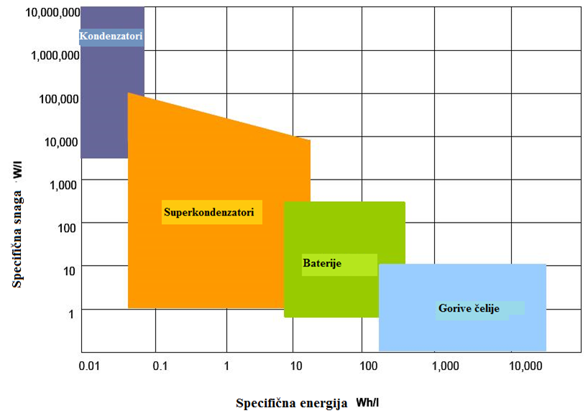
Slika 2.11. Ragonov dijagram[12,14]
Superkondenzatori mogu imati visoki kapacitet i do nekoliko tisuća farada, ali njihov radni napon je mali i iznosi svega oko 2 V. Energija koju možemo pohraniti u tipični superkondenzator, ξ=½CU²=6000 J, dovoljna je tek za zagrijavanje 1.5 l vode za 1 K. Međutim, za razliku od baterije, superkondenzatori mogu razviti veliku snagu i imati gotovo neograničen broj ciklusa punjenja, odnosno pražnjenja. Zbog toga već nalaze široku primjenu, npr. u hibridnim vozilima gdje služe za pohranu kinetičke energije automobila za vrijeme kočenja.[12,15,16]
Superkondenzator se sastoji od dijve metalne elektrode na koje je naneseno puno slojeva aktivnog nanoporoznog ugljika, a između ovako formiranih elektroda se nalazi membrana od elektrolita. Aktivni ugljenik je prah sačinjen od izuzetno malih i okruglih fragmenata koji skupa formiraju strukturu nalik na spužvu sa porama nanometarskih dimenzija što rezultira velikom efektivnom površinom elektroda, reda nekoliko stotina m²/g. Svaki sloj aktivnog ugljika je poprilično provodan, što rezultira malom unutrašnjom otpornošću superkondenzatora, dok dodir između susjednih slojeva predstavlja neku vrstu dielektrika, jer vrlo mala struja može teći kroz ovaj spoj, pa je efektivna debljina ’’dielektrika’’ reda nanometra i on može izdržati napon od 2 do 3 V, pa se većina superkondenzatora pravi za napone od par volti. Zbog ovako velike efektivne površine elektroda i maksimalno stanjenog ’’dielektrika’’, dobijamo izuzetno veliku kapacitivnost. Superkondenzatori za veće napone i struje se prave na način da se više manjih superkondenzatora spoji paralelno.Vremenska konstanta pražnjenja superkondenzatora predstavlja vreme posle kojeg se superkondenzator potpuno isprazni pri konstantnoj struji i ona se računa iz izraza:
(2.1.)
U ovoj formuli V_{r} predstavlja nominalni napon kondenzatora. Stupanj korisnosti superkondenzatora pri punjenju ili pražnjenju istog ovisi o vremenskoj konstanti τ gdje R_{i} predstavlja unutrašnji otpor superkondenzatora.[12,13,14]

2.6.2. PSEUDOKONDENZATORI
Naboj se u idealanom elektrokemijskom kondenzatoru s dvostrukim slojem prenosi u dvosloju i nema Faradayske reakcije između materijala i elektrolita. Kapacitet (dQ/dU) je u takvom kondenzatoru konstantan i neovisan je o naponu. U uređajima koji koriste pseudokondenzatore, naboj se u najvećoj mjeri prenosi na površini ili u masi materijala u blizini površine elektrode. U ovom slučaju, interakcije između čvrstog materijala i elektrolita uključuje Faradayske reakcije, koje se u većini slučajeva mogu opisati kao reakcije prijenosa naboja. Naboj koji se prenosi u tim reakcijama ovisan je o naponu što rezultira pseudokapacitetom (C = dQ/dU), koji je također ovisan o naponu. Pseudokondenzatori u svom radu uključuju redoks reakciju (slika 2.12). Uskladišteni naboj u ovoj vrsti kondenzatora je linearna funkcija potencijala. Prilikom oksidacije i redukcije ne dolazi ni do otapanja ni taloženja a ni nastajanja nove faze, već je reakcija praćena ulaskom i izlaskom iona iz elektrodnog materijala.[12,15,17]
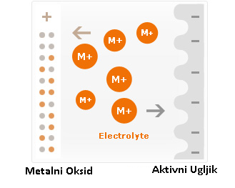
Slika 2.12. Shema pseudokondenzatora[18]

2.6.3. MATERIJALI ZA ELEKTROKEMIJSKE KONDENZATORE
Metalni oksidi poput RuO₂ ili IrO₂ bili su najzastupljeniji elektrodni materijali u početku razvoja superkondenzatora. Visoki specifični kapacitet u kombinaciji s niskim otporima daje vrlo visoku specifičnu snagu. Specifični kapacitet RuO₂ iznosi približno 750 F/g, ali mu je cijena mnogo viša nego ona za aktivni ugljen. Grubi izračun troškova kondenzatora pokazao je da 90% cijene otpada samo na materijal elektroda. Osim toga, ovi materijali pogodni su samo za vodene elektrolite gdje je ograničavajući nominalni napona ćelije do 1V. Zbog visoke cijene i toksičnosti ovih oksida, u posljednje vrijeme sve više pozornosti posvećuje se istraživanju MnO₂ kao elektrodnog materijala. MnO₂ jeftin je materijal sa gotovo neznatnom toksičnošću te vrijednošću specifičnog kapaciteta koja može iznositi i do 200 F/g. Nedostatak elektrokemijskih kondenzatora čije se elektrode sastoje od MnO₂ jest ograničeno područje potencijala u kojem je MnO₂ stabilan. Gornja granica (0.9 V vs. Ag/AgCl) za MnO₂ ograničena je nastajanjem molekule O₂ čime se ireverzibilan proces pridružuje samom pseudokapacitivnom procesu. Donja granica određena je ireverzibilnom redukcijom i otapanjem MnO₂, pri čemu dolazi i do gubitka elektrodnog materijala.[13,14,17,19,20]
Vodljivi polimeri su pogodni za upotrebu u superkondenzatorima, kao što su brza kinetika polariziranje i depolariziranja (dopiranje/uklanjane dopanta) te veliki kapcitet pohranjivanja naboja. Najčešće korišteni vodljivi polimer za ovu namjenu je polianilin (PANI), koji ima relativno dobra svojstva s obzirom na cijenu, proces sinteze je jednostavan, stabilan je na zraku i ima relativno dobru vodljivost. Iako je polianilin dopiran s HCl visoko vodljiv i stabilan pri atmosferskim uvjetima, veliki je nedostatak to što je netopiv u vodi jer polianilin ima jake međumolekulske interakcije inducirane kratkim udaljenostima između protuiona u polimeru. Provedena su mnoga istraživanja za poboljšanje vodljivosti i obradivosti polimera. Za povećanje topljivosti, koriste se dopirajući agensi kao što je natrijev dodecilsulfat. Važni uvjet za industrijsku uporabu vodljivih polimera je njihova stabilnost tijekom cikličkih procesa. Vrlo često se događa da vodljivi polimera nabubri ili se skupi, što može dovesti do degradacije elektrode tijekom cikličkih procesa. To se događa zato što se vodljivom polimeru prilikom dodatka dopanta promjeni volumen. Stoga, mehaničko naprezanje u polimernom filmu se izravno odnosi na ciklički život kondenzatora na bazi polimera. Taj se problem donekle rješava upotrebom kompozitnih materijala, na primjer kombinacijom vodljivih polimera i izolirajućih polimera s dobrim mehaničkim svojstvima, kao što je poli-N(vinyl alcohol) i polistiren, međutim takvi kompoziti imaju manju vodljivost u odnosu na izvorni polimer. Prilično visoke gustoće struje se postižu kada su vodljivi polimeri deponirani kao tanki film na nekim supstratima kao što su ugljični papir ili ugljično platno. Stoga je najzanimljivija opcija koristiti predmete od ugljika za poboljšanje mehaničkih svojstava elektrode. Nadalje, prisutstvo ugljika u vodljivom polimeru osigurava vodljivost elektrode kad je polimer u svojem izolirajućem stanju. Nažalost, elektrovodljivi ugljik ima nizak specifični kapacitet u usporedbi s vodlljivim polimerima, stoga je potrebno minimizirati udio ugljika u kompozitu kako bi dobili višu vrijednost specifičnog kapaciteta i energije po cijeloj masi superkondenzatorske elektrode. Zbog tih razloga, moglo bi biti profitabilno uzeti umjerenu količinu materijala sačinjenog od nanocjevčica kao za povećanje aktivne površine i povećanje vodljivosti kod vodljivih polimera. Različite vrste nanocvjevčica i njihovi kompoziti su već predloženi kao elektrodni materijali u superkondenzatorima. Tanki slojevi vodljivih polimera se mogu deponirati na nanocjevčice dok one i dalje zadržavaju mezopornu mrežu koja omogućava laku difuziju iona.[9,13,14,17,19,20]
Poznato je da će materijali pri nanometarskim veličinama čestica biti puno pogodniji za upotrebu u suprkondenzatorima jer će međupovršina elektroda/elektrolit biti veća, a difuzija kationa u aktivni materijal manja. Sinteza nanočestica polianilina s iznimnim vodljivim svojstvima može se provesti na poroznom ugljiku, ugljikovim nanocjevčicama, ugljikovim nanovlaknima ili čak grafenu kao nano predlošku koji ne samo da povisuje kapacitet na oko 233-1220 Fg⁻¹, već i smanjuje degradaciju materijala superkondenzatora uzrokovanu mehaničkim smetnjama tijekom ponavljanja ciklusa. U realnim uvjetima jedinica Fcm⁻²(površinski normalizirani kapacitet) je bolja za karakteriziranje učinka superkondenzatora, iako se gravimetrijska kapacitivna vrijednost Fg⁻¹ u literaturi najviše koristi za usporedbe rada pojedinih superkondenzatora. Većina elektroda s manjim količinama polianilina postižu vrlo veliki gravimetrijski kapacitet, ali vrlo maleni površinski normalizirani kapacitet Fcm⁻², što ograničava njihovu praktičnu primjenu, stoga je postizanje visokog gravimetrijskog i visokog površinski normaliziranog kapaciteta Fcm⁻² ključno za njihovo tržišno plasiranje. Jedan od načina priprave nanovlakna polianilina(PANI-NW) je preparacija na ugljikovom platnu (carbon cloth, CC) elektrokemijskim putem. CC je odabran kao sakupljač struje zbog povoljene cijene, visoke vodljivosti, kemijske stabilnosti i 3D strukture s velikom poroznošću i velikom aktivnom površinom za rast PANI-NW. CC je dosta fleksibilan pa je povoljan za dobivanje fleksibilne elektrode za daljnju upotrebu i skladištenje. Nadalje, za razliku od ostalih praškastih superkondenzatora PANI-NW/CC je nepovezana elektroda kod koje se smanjuje otpor u međufazi i povećava brzinu elektrokemijske reakcije. Budući da je CC vrlo porozan olakšana je difuzija do elektrodnog materijala te sadrži kanale za brz prijenos vodljivih iona.[9,14,15,20,21,22,23]

2.6.4. KONSTRUKCIJA ELEKTROKEMIJSKIH KONDENZATORA
Elektrokemijski kondenzatori se sastoje dvije elektrode koje su uronjene u elektrolit, sa ionski permeabilnim separatorom među njima. U takvom uređaju, granica faza elektroda/elektrolit predstavlja jedan kondenzator što znači da se kompetan uređaj ili bolje rečeno, ćelija sastoji od dva kondenzatora, spojenih u seriju. Za simetrični kondenzator (obe elektrode su iste), kapacitet ćelije (C_{Cell}) iznositi će:

1/C_{Cel} = 1/C₁ + 1/C₂ (2.9)

gdje C₁ i C₂ predstavljaju kapacitet prve, odnosno, druge elektrode.[15,21,24]

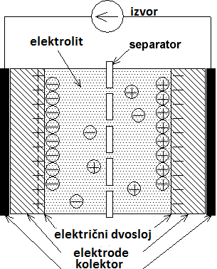

Slika 2.13. Shema elektrokemijskog dvoslojnog kondenzatora[25]

Energija (ξ) i snaga (P_{max}) elektrokemijskog kondenzatora računaju se prema relacijama:

ξ= 1/2CU² (2.10)

P_{max} = U²/4R (2.11)

Gdje je C/F kapacitet u faradima, U/V nominalni napon, a R/Ω ekvivalentni serijski otpor.[26,27]

2.7. INSTRUMENTALNE METODE[28]

2.7.1. CIKLIČKA VOLTAMETRIJA
Ciklička voltametrija pripada skupini elektroanalitičkih metoda, u kojima je signal pobude linearno promjenljivi potencijal. Signal odziva je struja, koja se mjeri kao funkcija narinutog potencijala. Osnovni je princip, da se potencijal radne elektrode linearno mijenja s vremenom i to od početnog potencijala, E_{poč}, do konačnog potencijala, E_{kon}, i natrag.
b)
a)
Slika 2.14. Signal a) pobude i b) odziva u cikličkoj voltametriji.

Rezultat ovakve linearne trokutaste pobude (slika 1.b), elektrokemijska je reakcija na elektrodi, a registrira se kao struja-potencijal krivulja. Brzina promjene potencijala može se mijenjati u širokom opsegu pa se ovom tehnikom mogu ispitivati kako spore, tako i vrlo brze elektrodne reakcije.
Procesi koji se odvijaju na elektrodi za vrijeme mjerenja cikličkom voltametrijom mogu se prema brzini prijenosa naboja svrstati u tri skupine:
1) Reverzibilan proces: Prijenos naboja je puno brži od difuzije pa se na površini elektrode u svakom trenutku uspostavlja ravnoteža dana Nernstovom jednadžbom. Struja ovisiti o dopremi reaktanta do površine elektrode.
2) Ireverzibilan proces: Prijenos naboja je jako spor u usporedbi s procesom difuzije. S obzirom da je izmjena naboja spora struja slijedi Butler-Volmerovu kinetiku.
3) Kvazireverzibilan proces: Procesi koji se kod malih brzina promjena potencijala ponašaju reverzibilno, a porastom brzine pokazuju odstupanje od reverzibilnog ponašanja.

2.7.1.1. ADSORPCIJA REAKTANTA NA ELEKTRODI
Ciklička voltametrija često se upotrebljava za studij adsorbiranih tvari na površini elektrode kao i za karakterizaciju mono- i višemolekularnih slojeva (najčešće polimernih) s imobiliziranim redoks parom. Rezultirajući ciklički voltamogram predstavlja “površinski val” i shematski je prikazan na slici 2.15..

Slika 2.15. Ciklički voltamogram za reverzibilni val elektroaktivnog sloja na elektrodi.

Za razliku od reakcije gdje je tvar dopremljena difuzijom i gdje je visina strujnog vrha, I_{p}, proporcionalna s ν^{1/2}, karakteristika površinskih reakcija je da visina strujnog vrha ovisi linearno o brzini promjene potencijala, ν, te da su potencijali strujnih vrhova kao i oblici anodnog i katodnog dijela voltamograma identični (ΔE_{p}=0) za idealni slučaj, tj. brzi prijenos elektrona. U slučaju sporog heterogenog prijenosa naboja dolazi do pomaka potencijala strujnih vrhova što rezultira s ΔE_{p}> 0.
U slučaju da su u elektrokemijskoj reakciji uključeni adsorbirani reaktanti zajedno s reaktantima koji difuzijom dolaze do površine elektrode, izgled voltamograma se mijenja. Tako, u prisutnosti slabo adsorbirane tvari na elektrodi, može se otkriti povećanje difuzijskog strujnog vrha, a u prisutnosti tvari koja se jako adsorbira javlja se poseban strujni vrh prije ili poslije difuzijskog strujnog vala.

2.7.1.2. KAPACITIVNE STRUJE U CIKLIČKOJ VOLTAMETRIJI
Kada u otopini nije prisutna elektroaktivna vrsta ili se elektrokemijska reakcija zbog termodinamskih ili kinetičkih razloga ne može provesti,granica faza elektroda/elektrolit se ponaša kao kondenzator kod kojeg je metalna elektroda jedna ploča kondenzatora, a elektrolit je druga ploča kondenzatora. Raspodjela naboja u otopini u blizini elektrode rezultira električnim dvoslojem koji kod svakog potencijala izražen je kapacitetom električnog dvosloja,C_{d .}
Odnos naboja u električnom dvosloju i potencijala elektrode prikazan je slijedećom jednadžbom:
Q_{dl} = C_{dl}E (2.22.)
Deriviranjem naboja po vremenu dobiva se struja:

(2.23.)

Iz jednadžbe 2.23. proizlazi da će kod linearne promjene potencijala dobivena struja biti konstantna i proporcionalna kapacitetu dvosloja i brzini promjene potencijala (slika 2.16).

Slika 2.16.Ciklički voltamogram idealno polarizibilne elektrode koja se ponaša kao kondenzator .

2.7.2. ELEKTROKEMIJSKA IMPEDANCIJSKA SPEKTROSKOPIJA
Elektrokemijska impedancijska spektroskopija (EIS) daje točne informacije o kinetici i mehanizmu mnogih procesa pa se koristi u istraživanju korozije, baterija i kondenzatora, poluvodiča, elektroplatiranja te elektro-organskih sinteza. EIS tehnike koriste vrlo male amplitude pobude, često u području 5 – 10 mV, koje uzrokuju minimalne smetnje ispitivanog elektrokemijskog sustava, smanjujući pogreške nastale mjernom tehnikom. Glavna prednost EIS-a je predodžba elektrokemijske ćelije elektroničkim modelom. Međufazna granica elektroda/elektrolit, na kojoj se odvija elektrokemijska reakcija, je analogna električkom krugu koji se sastoji od kombinacije otpora i kapaciteta. Prednost spomenute analogije je u karakteriziranju elektrokemijskog sustava pomoću ekvivalentnog kruga. Jednom kada se odabere odgovarajući ekvivalentni krug, numeričke vrijednosti elemenata kruga dobivaju se matematičkim usklađivanjem eksperimentalnih podataka s izabranim elementima ekvivalentnog kruga.
Svaka elektrokemijska ćelija može se predočiti električkim ekvivalentnim krugom sastavljenim od otpornika, R i kondenzatora, C. Da se odredi koji električki ekvivalentni krug najbolje opisuje ponašanje elektrokemijskog sustava potrebno je provesti mjerenja u širokom rasponu frekvencija. Standardna mjerna tehnika zasniva se na pobudi izmjenične struje ili napona u širokom području frekvencija, a mjeri se strujni ili potencijalni odziv elektrokemijskog sustava. Analizom odziva signala na svakoj frekvenciji može se izračunati impedancija mjernog sustava. Većina elektrokemijskih sustava se može dobro opisati u području frekvencija od 1 mHz do 10 kHz.
Postoje različiti načini prikazivanja impedancijskih podataka. Najčešći prikazi su Nyquistov dijagram (Z′′ prema Z′) i Bodeov dijagram log Z prema log f i θ prema log f.

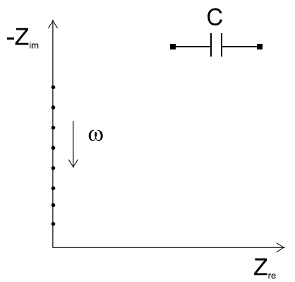
Slika 2.17.a) Nyquistov prikaz ekvivalentnog kruga sastavljenog od kondenzatora
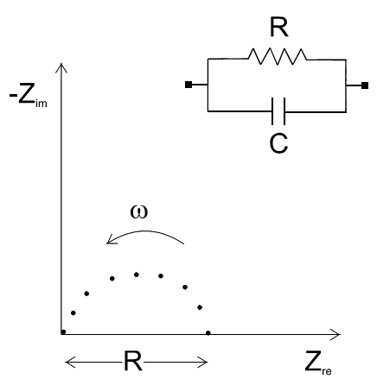
Slika 2.17.b) Nyquistov prikaz ekvivalentnog kruga sastavljenog od paralelne kombinacije otpornika i kondenzatora

Impedancijski odzivi, za Faradaysku reakciju pod kontrolom prijenosa naboja (spori stupanj u reakciji je izmjena naboja) na međufaznoj granici elektroda/elektrolit, prikazani su u Nyquistovom i Bodeovom prikazu (slika 2.17. a i b).
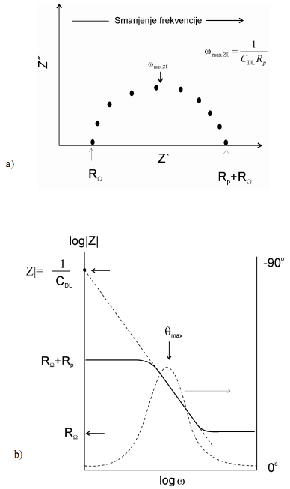
Slika 2.18. Nyquistov (a) i Bodeov (b) dijagram za reakciju pod kontrolom prijenosa naboja

Električki ekvivalentni krug kojim se mogu aproksimirati impedancijski odzivi sa slike 2.18. prikazan je na slici 2.19.
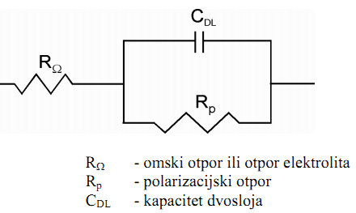
Slika 2.19. Ekvivalentni krug za jednostavan elektrokemijski sustav
R_{Ω} je omski otpor, otpor elektrolita između radne i referentne elektrode. Rp je polarizacijski otpor ili otpor prijenosu naboja na međufaznoj granici elektroda/elektrolit. C_{DL} je kapacitet dvosloja međufazne granice elektroda/elektrolit.

3. EKSPERIMENTALNI DIO

3.1. KEMIKALIJE

U radu su korištene sljedeće kemikalije:
Dimetilsulfoksid, Carlo Erba reagents, Italija
N-metilpirilidon, Schauchardt, Njemačka
Anilin, Merck Schauchardt, Njemačka
Amonijev peroksodisulfat, Kemika, Zagreb
Željezov triklorid, Sigma-Aldrich, Francuska
Nafion (folija), Ludlow coated products, Columbus, SAD
HCl, Kemika, Zagreb

Otopine:
1 mol dm-3 HCl
Otopina Nafiona, 5% u smjesi niskomolekularnih alifatskih alkohola, Fluka Chemika, Švicarska

3.2. APARATURA

Ciklička voltametrija i polarizacija uz konstantnu struju provođena je korištenjem potenciostata : EG&G Princeton Applied Research, model 263A.
Impedancijska mjerenja provedena su pri sobnoj temperaturi na računalno upravljanoj aparaturi korištenjem potenciostata, detektora frekvencije (EG&G Princeton Applied Research, model 5210) i elektrokemijskog impedancijskog programa.
Korištena je elektrokemijska kvarc kristalna nanovaga (QCNB). Frekvencija kristala kvarca obloženog platinom prati se SEIKO EG&G QCA 917 uređajem koji je spojena na potenciostat (osnovna frekvencija je 9 MHz, a ukupna osjetljivost 2,37 * 10⁻⁸ Hz cm² g⁻¹. Površina radne elektrode je 0,20 cm²)
Kod VIS spektrometrije korišten je Ocean Optics spektrometar S2000 s ksenonovim izvorom svjetlosti PX-2. Prilikom mjerenja uzorci su naneseni na vodljiva stakalca prekrivena indij oksidom dopiranim kositar oksidom (ITO stakalca ).
Instrumenti su povezani s računalom te su uz odgovarajuće programe prikupljani podaci pri mjerenju. Program korišten uz elektrokemijsku impedancijsku spektroskopiju je bio program EG&G model 398, a program korišten uz cikličku voltametriju i QCNB je bio EG&G model 270.
Sva elektrokemijska mjerenja su provođena su provedena uz korištenje dvoelektrodnog ili troelektrodnog sustava.
Mjerenja u troelektrodnom sustavu (slika 3.1. i slika 3.2.) provedena su u EG&G Princeton Applied Research ćeliji koji se sastojao od: radne elektrode, protu elektrode i referentne elektrode (zasićena kalomel elektroda). Mjerenja u troelektrodnom sustavu su korištena za karakterizaciju elektroaktivnog materijala.
Pri ispitivanju kondenzatora korišten je dvoelektrodni sustav prikazan na slici 2.12.

Slika 3.1. Aparatura za provedbu elektrokemijskih mjerenja u trelektrodnom sustavu.

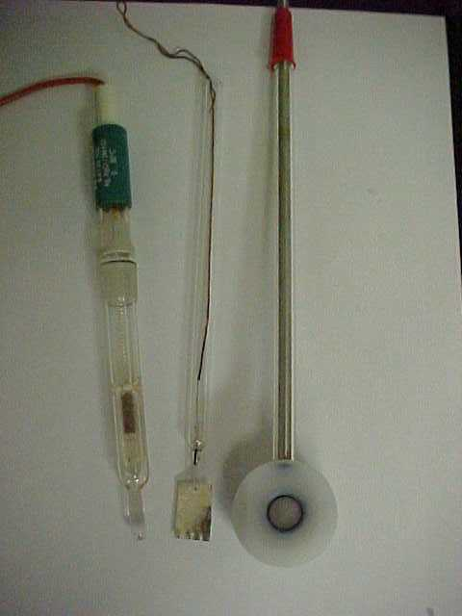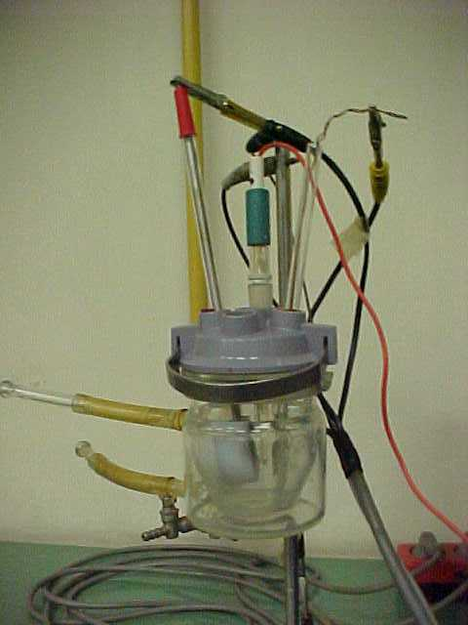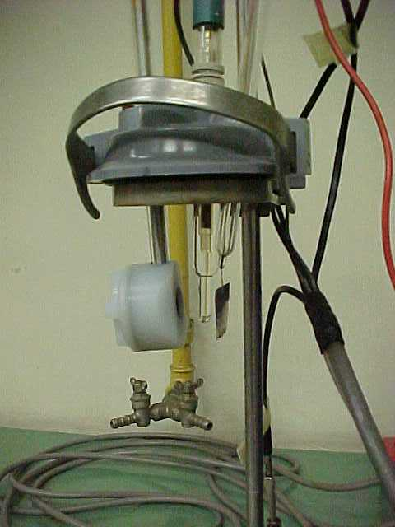
TEFLONSKI
DRZAČ

Slika 3.2. Prikaz elektrokemijske ćelije s troelektrodnim sustavom.

3.3. SINTEZA I KARAKTERIZACIJA POLIANILINA

Pri sintezi polianilina koristi se klasična kemijska sinteza (PANI1) uz pomoć oksidansa (NH₄)₂S₂O₈ i modificirana sinteza (PANI2, PANI3) koja uključuje dodatak malih količina prethodno sintetiziranog polianilina, kao centra nukleacije, u polimerizacijsku smjesu. U slučaju PANI2 dodana je veća količina prethodno sintetiziranog polianilina nego u slučaju PANI3. Tijekom sinteze oksidans se dodaje u otopinu anilina u 1 mol dm⁻³ HCl. Provedena je i polimerizacija unutar filma Nafiona na način da se Nafion uroni u oksidans FeCl₃ te nakon toga drži u parama anilina. Film Nafiona je formiran iz otopine Nafiona na podlozi od staklastog ugljika da se olakša mogućnost ispitivanja dobivenog produkta u elektrokemijskoj ćeliji.
Tijekom polimerizacije u reaktor je uronjena referentna i platinska elektroda uz pomoć kojih se prati potencijal u otopini. Nakon što je sinteza završena na platinskoj elektrodi je istaložen sloj polianilina koji se ispire u vodi, a zatim u etanolu radi uklanjanja niskomolekularnih produkata. Nakon ispiranja sloj je ispitan metodom cikličke voltametrije u 1 mol dm⁻³ HCl. Po završetku polimerizacije dobiveni tamno-zeleni talog polianilina se filtrira kroz Buchnner lijevak, ispire redestiliranom vodom te ostavlja na sušenje. Jedan dio taloga se ostavlja u NH₄OH tijekom dva dana s ciljem dobivanja deprotoniranog polimera (polianilinska baza ili emeraldinska baza). Deprotonirani uzorak se filtrira i suši.
Osušeni deprotonirani polianilin otapa se u N-metilpirilidonu kako bi se mogao nanijeti na platinske elektrode i elektrode od ugljičnog vlakna korištene u elektrokemijskim analizama. Otopina polianilina je priređena tako da je 5 mg polianilina otopljeno u 1 ml NMP.
Polianilin se analizira cikličkom voltametrijom, kvarc kristalnom nanovagom, elektrokemijskom impedancijskom spektroskopijom, VIS spektroskopijom i skenirajućom elektronskom mikroskopijom.
Vodljivost pripremljenih uzoraka polianilina određuje se metodom četiri kontakta. Iz prešanih pastila polianilina izrežu se pravokutni uzorci. Srebrnom pastom i grafitnm prahom napravi se kontakt srebrne žice i polianilina na četiri mjesta. Struja se propušta kroz vanjske kontakte (R1 i R2). Pad napona se mjeri voltmetrom velikog unutrašnjeg otpora, između unutarnja dva kontakta (R₃ i R₄) te se iz dobivenih podataka određuje otpor uzorka.
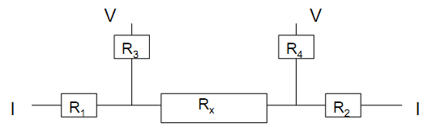
Slika 3.3. Shematski prikaz mjerenja vodljivosti metodom četiri kontakta
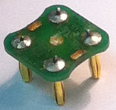
Slika 3.4.Elektronička komponenta za mjerenje vodljivosti metodom četiri kontakta
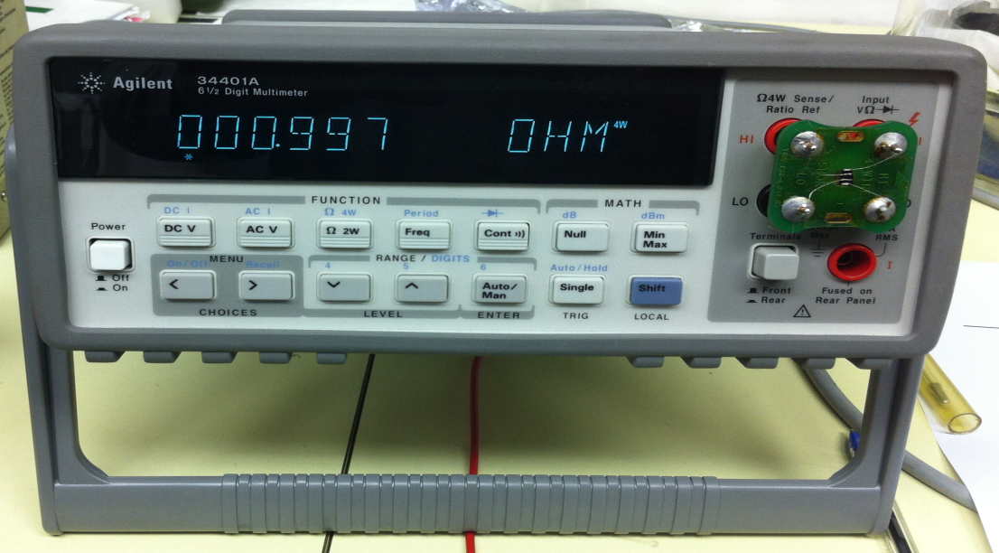
Slika 3.5.Potpuni sustav za mjerenje vodljivost metodom četiri kontakta

Širina uzorka PANI1: 2,9 mm
Debljina uzorka PANI1: 0,25 mm
Razmak između kontakta R₃ i R₄ (l) za uzorak PANI1: 1,7 mm
Širina uzorka PANI2: 4,5 mm
Debljina uzorka PANI2: 0,25 mm
Razmak između kontakta R₃ i R₄ (l) za uzorak PANI2: 2,3 mm

3.4.KONSTRUKCIJA POLIANILINSKOG SIMETRIČNOG KONDENZATORA S KLORIDNOM KISELINOM KAO ELEKTROLITOM (KONDENZATOR 1)

Otopina polianilina u N-metilpirilidonu je nanošena na Pt pločice. Pt pločice se nakon toga suše preko noći, nakon sušenja ih se stavlja u teflonski držač (slika 3.2.) te paralelno urone u 0.1 mol dm⁻³ HCl elektrolit.

3.5.KONSTRUKCIJA SIMETRIČNOG POLIANILIN/NAFION KONDENZATORA (KONDENZATOR2)

Na dvije tkanine ugljičnog vlakna nakapa se 50 μl polianilina u NMP. Nakon što je otapalo isparilo na polianilin se nakapava otopljeni Nafion da bi se postigla protonacija polianilina te se uzorak ponovno suši. Kao elektrolit koristi se nafionska membrana koja je prethodno četiri puta prokuhati, jednom u 1M HCl te potom tri puta u redestiliranoj vodi. Priređeni uzorci polianilina se spajaju s Nafionskom membranom. Kako bi se ostvario bolji kontakt između aktivnog materijala i Nafionske membrane sustav se preša između dvije zagrijane keramičke ploče na temperaturi od 180°C.

3.6. ISPITIVANJE KONDENZATORA

Kondenzatori se ispituju cikličkom voltametrijom, kronopotenciometrijom i elektrokemijskom impedancijskom spektroskopijom. Ispitivanje cikličkom voltametrijom je provođeno u granicama potencijala od -400 do 400 mV uz razne brzine promjene potencijala (5-500 mV s⁻¹).
EIS mjerenja provedena su kod potencijala 300 mV, u području frekvencija 100 kHz – 10 mHz. AC sinusoidni signal napona je iznosio ± 5mV.
Snimana je ovisnost potencijala o vremenu prilikom kontinuiranog punjenja i pražnjenja kondenzatora kod konstantne struje od 0,2 mA.

REZULTATI

4.1. SINTEZA POLIANILINA

Slika 4.1. Ovisnost potencijala o vremenu tijekom sinteze polianilina pri raznim uvijetima.
Na slici 4.1. prikazana je ovisnost potencijala u vremenu unutar otopine u kojoj je provođena kemijska polimerizacija anilina. Potencijal nam ukazuje na kako brzo napreduje polimerizacijski proces. Uz dodatak polimernih klica potencijal unutar kraćeg vremena naraste u područje potencijala unutar kojeg dolazi do oksidacije monomera i samog procesa polimerizacije. Vidljivo je da se potencijal uz dodatak klica zadrži kraće vrijeme u području visokih potencijala.

ANALIZA POLIANILINA

4.2.1. CIKLIČKA VOLTAMETRIJA
Slika 4.2. Ciklički voltamogram PANI1 istaloženog na platinskoj elektrodi tijekom kemijske polimerizacije pri brzini promjene potencijala od 50mVs⁻¹.
Na slici su vidljivi karakteritični strujni vrhovi prijelaza između leukoemeraldinskog i emeraldinskog (vrh A) te između emeraldinskog i pernigranilinskog oblika polianilina (vrh B). Strujni vrhovi zabilježeni između vrha A i B mogu se pripisati oksidaciji i redukciji para-aminodifenilamina, odnosno nusprodukta nastalog u procesu polimerizacije anilina.
Slika 4.3. Ciklički voltamogram PANI2 istaloženog na platinskoj elektrodi tijekom polimerizacije pri brzini promjene potencijala 50 mVs⁻¹.
Na cikličkom voltamogramu (slika 4.3.) očavaju se karakteristični strujni vrhovi A i B. Izostanak dodatnih strujnih vrhova između vrha A i B ukazuje da je manji udio nusprodukata prilikom polimerizacije uz dodatak polimernih klica u odnosu na klasičnu polimerizaciju.
Slika 4.4. Ciklički voltamogram PANI1 naknadno nanesenog na Pt elektrodu snimljen pri brzini promjene potencijala 50 mVs⁻¹.
Slika 4.5. Ciklički voltamogram PANI2 naknadno nanesenog na Pt elektrodu pri brzini promjene potencijala 50 mVs⁻¹.
Ciklički voltamogrami polianilina naknadno nanesenog na platinsku elektrodu (slika 4.4. i slika 4.5.) su slični za obje metode polimerizacije te pokazuju karakteristične strujne vrhove A i B.
Slika 4.6. Ciklički voltamogram PANI2 naknadno nanesenog na podlogu od ugljičnog vlakna
Kemijski priređeni polianilin je nanesen na ugljično vlakno te je ispitan metodom CV(slika 4.6.) po obliku CV i položaju vrhova može se zaključiti da je dobiven odziv karakterističan za polianilin.
Slika 4.7. Ciklički voltamogram polianilina sintetiziranog unutar filma nafiona pri brzini promjene potencijala 50 mVs⁻¹.

Na slici 4.7. nalazi se ciklički voltamogram polianilina sintetiziranog unutar sloja Nafiona®. Nafion je predhodno namočen u oksidans FeCl₃ te je izlagan parama anilina. U ispitivanom području potencijala zabilježena su dva strujna vrha u polaznom dijelu voltamograma na 200 i 500 mV te dva strujna vrha u povratnom dijelu voltamograma na 350 i 100 mV. Strujni vrhi registrirani na 200 mV i 100 mV odgovara redoks reakciji prijelaza leukoemeraldin/emeraldin, a strujni vrhovi registrirani na 500 i 350 mV mogu predstavljati redoks reakciju nusprodukta ili redoks reakciju Fe²⁺/Fe³⁺.

4.2.2. ELEKTROKEMIJSKA IMPEDANCIJSKA SPEKTROSKOPIJA

Slika 4.8. Nyquistov i Bodeov dijagram za PANI2 na Pt u teflonskom držaču pri ispitivanju u troelektrodnom sustavu kod 300 mV
Slika 4.9. Nyquistov i Bodeov dijagram za PANI2 na ugljičnom vlaknu pri ispitivanju u troelektrodnom sustavu kod 300 mV
Iz impedancijskih prikaza na slici 4.8. i slici 4.9 zapaža se ponašanje karakteristično za materijale koji pokazuju kapacitivna svojstva. Iz Nyquistovog dijagrama se uočava da se s promijenom frekvencije mijenja imaginarna komponenta impedancije dok nema značajnije promijene ralne komponente impedancije. Kod polianilina na ugljičnom vlaknu u području visokih frekvencija zabilježen je polukrug koji ukazuje da osim otpora elektrolita u sustavu postoji i otpor prijenosu naboja. Iz Bodeovog prikaza uočavaju se dva linearna područjai za logIZI u ovisnosti o frekvenciji. Linearna ovisnost u području visokih frekvencija posljedica je otpora elektrolita, a linearna ovisnost u području niskih frekvencija predstavlja kapacitivna svojstva materijala. Iz ovisnosti faznog kuta o frekvenciji vidljivo je da fazni kut ima vrijednost nula u području visokih frekvencija što je karakteristično za otpor, a u području niskih frekvencija fazni kut se približava vrijednosti od 90 stupnjeva koja je karakteristična za kondenzator. Za polianilin na ugljičnom vlaknu u području visokih frekvencija uočava se porast te naknadni pad frekvencije što ukazuje da u sustavu postoji dodatni otpor i kondenzator u paraleli.
Dobiveni rezultati nam ukazuju da se polianilin na Pt može opisati električnim ekvivalentnim krugom na slici 4.10., a polianilin na ugljičnom vlaknu električnim ekvivalentnim krugom na slici 4.11.
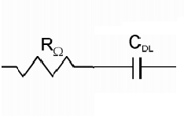
Slika 4.10. Električni ekvivalentni krug polianilina na Pt
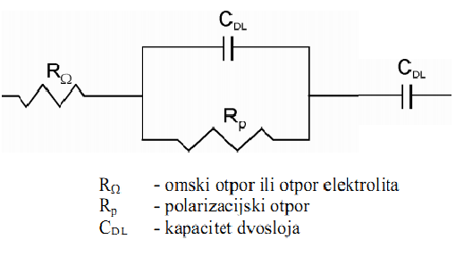
Slika 4.11. Električni ekvivalentni krug polianilina na ugljičnom vlaknu

4.2.3. VIS SPEKTROSKOPIJA
Slika 4.12. VIS spektar PANI1 .
Na slici 4.12. se uočava da emeraldinska sol PANI1 sloja ima maksimum apsorbancije na oko 400 nm, te se povećanjem valne duljine dolazi do blagog porasta apsorbancije. Emeraldinska baza pokazuje apsorbancijski maksimum kod 590 nm.
Slika 4.13. VIS spektar PANI2 u deprotoniranom obliku (emeraldinska baza) i u protoniranom obliku (emeraldinska sol).
Na slici 4.13. se nalazi VIS spektar PANI2 koji pokazuje da emeraldinska sol ima maksimum apsorbancije na oko 420 nm, te se povećanjem valne duljine više ne uočavaju maksimumi. Emeraldinska baza pokazuje apsorbancijski maksimum pri 610 nm.

Slika 4.14. VIS spektar PANI2 pri različitim potenicjalima i valnim duljinama.
Na slici 4.14. prikazana je apsorbancija za uzorak PANI2 koji je polariziran kod raznih potencijala. Uočava se da apsorbancija u području valnih duljina od 350-470 nm najprije raste kako potencijal postaje pozitivan do 500 mV, a nakon toga kod 700 mV pada. Apsorbancija u području valnih duljina iznad 500 nm raste s porastom vrijednosti potencijala.
Slika 4.15. VIS spektar polianilina PANI2 protoniranog Nafionom®.
Na slici 4.15. se uočava da emeraldinska baza PANI2 sloja ima maksimum apsorbancije na oko 610 nm, te se povećanjem valne duljine više ne uočavaju maksimumi. Emeraldinska sol PANI2 sloja protoniranog Nafionom® pokazuje apsorbanciju u području valnih duljina od 350-470 nm te blagi porast apsorbancije iznad 550 nm.
Slika 4.16. Apsorbancija uzorka PANI2 protoniranog Nafionom® pri različitim potencijalima.
Na slici 4.16. prikazana je apsorbancija za uzorak PANI2 protoniran Nafinom® koji je polariziran kod raznih potencijala. Na slici se vidi da apsorbancija uzorka polianilina raste kako vrijednost potencijala postaje pozitivna u području valnih duljina od 370 nm do 470 nm, a nakon toga ponovno pada kod 700 mV. Apsorbancija u području valnih duljina iznad 500 nm raste s porastom vrijednosti potencijala.

4.2.4. SKENIRAJUĆA ELEKTRONSKA MIKROSKOPIJA

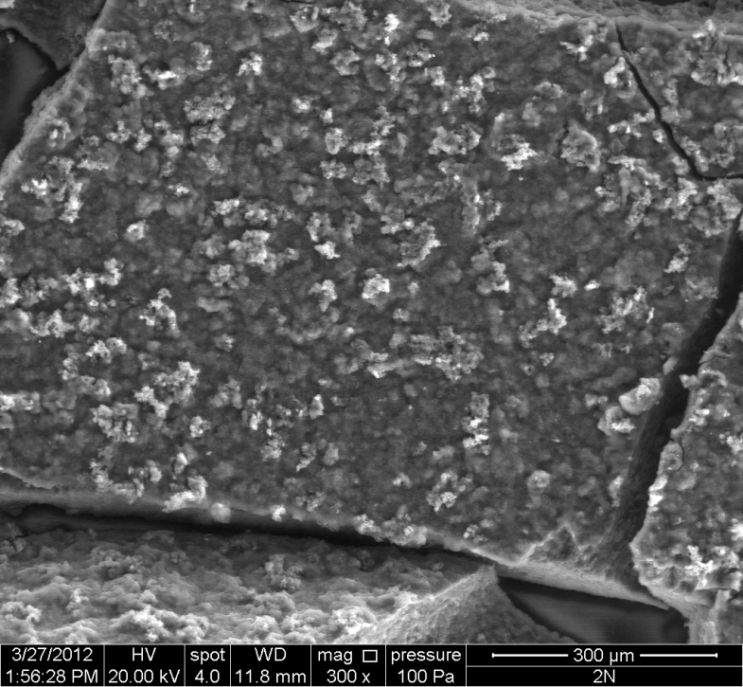
Slika 4.17. SEM prikaz za PANI2 uz povećanje 300 puta.

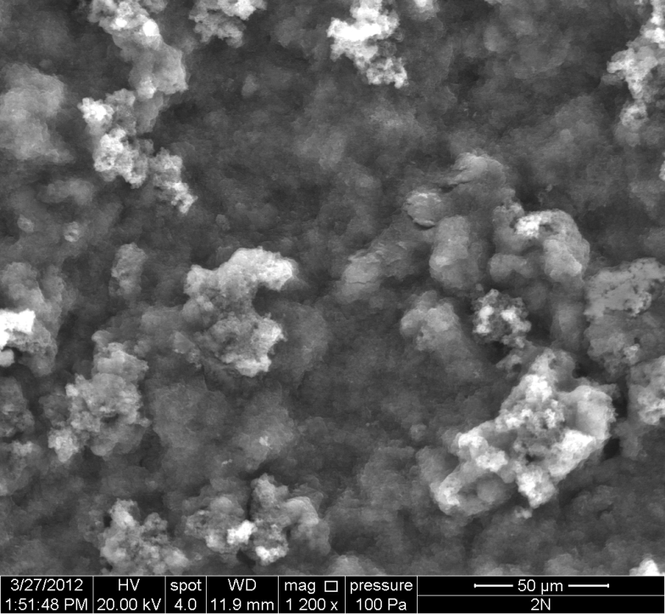

Slika 4.18. SEM prikaz za PANI2 uz povečanje 1200puta.
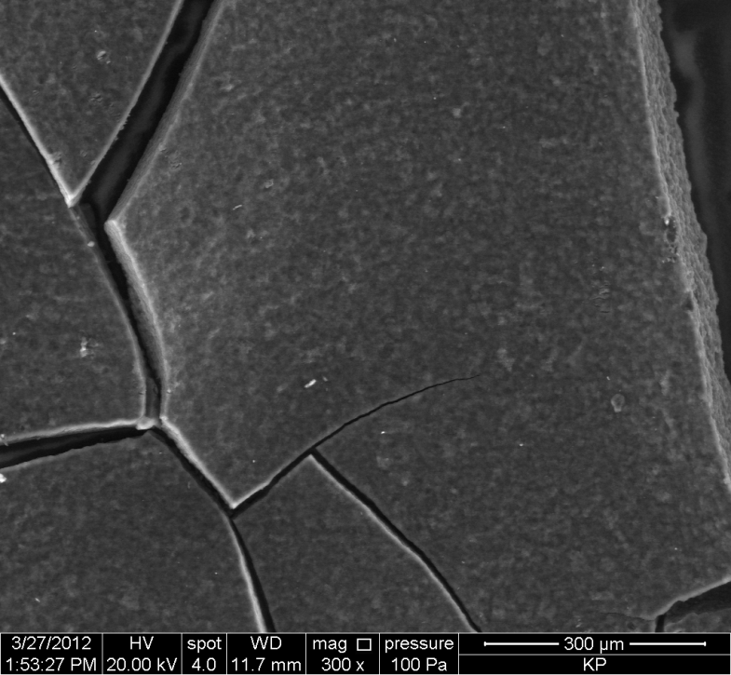

Slika 4.19. SEM prikaz za PANI1 uz povečanje 300 puta.

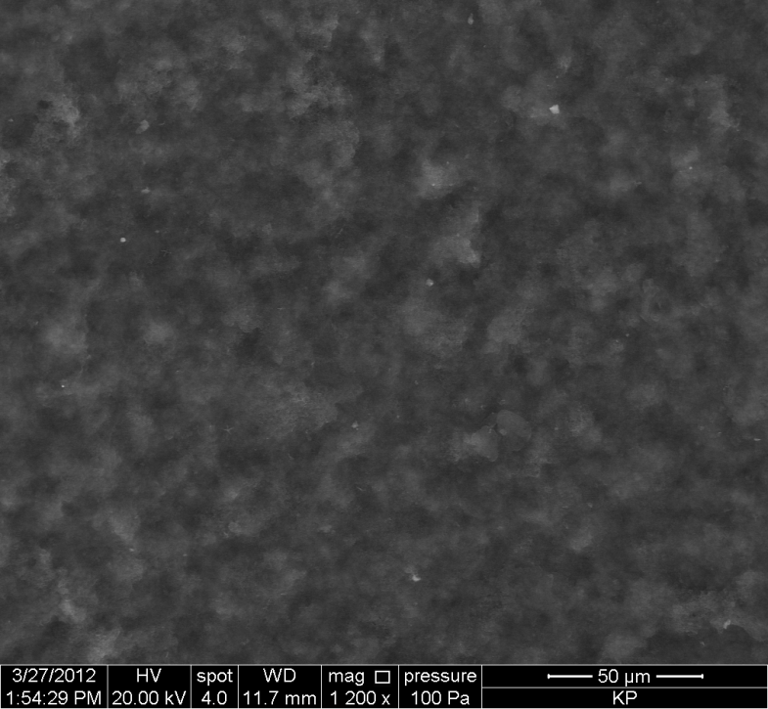

Slika 4.20 SEM prikaz za PANI1 uz povečanje 1200 puta.

Na slikama dobivenim uz pomoć skenirajuće elektronske mikroskopije može se vidjeti da polianilin dobiven sintezom uz polimerne klice (slika 4.17. i 4.18.) ima razvedeniju strukturu u odnosu na polianilin dobiven klasičnom metodom priprave (slike 4.19. i 4.20.)

4.2.5. ODREĐIVANJE ELEKTRIČNE PROVODNOSTI
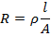 (4.1.)
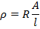 (4.2.)
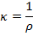 (4.3.)
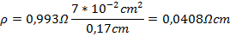 (4.4.)
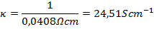 (4.5.)
R /Ω-otpor, ρ / Ω cm– električna otpornost, κ / S cm⁻¹-električna provodnost, A / cm² – površina uzorka, l / cm – debljina uzorka.
Tablica 4.1. Vrijednosti otpornosti i električne provodnosti uzorka PANI1 i PANI2
Iz rezultata mjerenja električne provodnosti metodom četiri kontakta vidi se da su oba uzorka dobro vodljiva te imaju slične vrijednosti električne provodnosti iako im se razvedenost strukture razlikuje

4.2.6. ELEKTROKEMIJSKA KVARC KRISTALNA NANO VAGA
a)
b)
Slika 4.21. a) Ovisnost struje o potencijalu i b) ovisnost frekvencije o potencijalu kod PANI2 nanesenog na elektrodu kvarc kristalne nano vage.

ISPITIVANJE KONDENZATORA

4.3.1. POLIANILIN NA PT ELEKTRODI – KONDENZATOR1
Slika 4.22. Ciklički voltamogrami za PANI2 na Pt pri različitim brzinama promjene potencijala
Tablica 4.2. Vrijednosti specifičnog kapaciteti za PANI2 na Pt elektrodi kod raznih brzina promjena potencijala dobivene iz cikličkih voltamograma na slici 4.22.

Slika 4.23. Ciklički voltamogram simetričnog polianilinskog kondenzatora1 u rasponu potencijala od -400 do 400 mV kod 50 mV s⁻¹.
Primjer proračuna specifičnog kapaciteta iz ovisnosti dobivene u cikličkom voltamogramu:
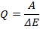 (4.6.)
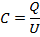 (4.7.)
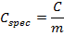 (4.8.)
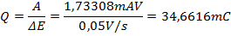 (4.9.)
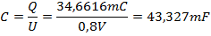 (4.10.)
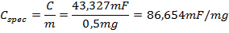 (4.11.)
Specifični kapacitet simetričnog polianilinskog kondenzatora u rasponu potencijala od -0,4V do 0,4V iznosi 86,65 F g⁻¹
Slika 4.24. Ovisnost potencijala o vremenu prilikom jednog ciklusa punjenja i pražnjenja kondenzatora1 kod struje od 0,2 mA.
Iz kronopotenciometrijskih mjerenja te uz pomoć jednadžbi (2.10.), (2.11), (4.7) i (4.8) izračunate su vrijednosti za specifični kapacitet (C_{spec}=71,8 F g⁻¹), specifičnu energiju ( ξ_{spec}=5,72 W s g⁻¹) i specifičnu snagu (P_{spec}= 3,46 W g⁻¹).
Slika 4.25. Nyquistov i Bodeov dijagram za kondenzator1 kod potencijala 300 mV
Iz prikazanih dijagrama na slici 4.25. vidljivo je da sustav ima karakteristični odziv paralelne kombinacije spoja otpornika i kondenzatora. Otpor kondenzatora koji je korišten za proračun snage dobiven je iz realne komponente impedancije za kondenzator1 i on je iznosio 3 Ω što se vidi na uvećanom prikazu unutar slike 4.25.

4.3.2. POLIANILIN NA UGLJIČNOM VLAKNU – KONDENZATOR2
Slika 4.26. Kapacitivna svojstva ugljičnog platna bez polianilina iuzastopno zabilježeni ciklički voltamogrami za kondenzator2 u rasponu potencijala od -400 mV do 400 mV, uz brzinu promijene potencijala 50 mV s-1.
Iz slike 4.26. su vidljiva zanemariva kapacitivna svojstva ugljičnog platna, iz čega se može zaključiti da kapacitivna svojstva kondenzatora potječu od polianilina, a ne ugljičnog platna. Specifični kapacitet simetričnog polianilinskog kondenzatora na ugljičnom vlaknu uz Nafion® u rasponu potencijala od -0,4V do 0,4V iznosi 68,80 F g⁻¹.
Slika 4.27. Ciklički voltamogrami za kondenzator2 pri različitim brzinama promjene potencijala.
Tablica 4.3. Vrijednosti brzina promjena potencijala i odgovarajući specifični kapaciteti za kondenzator2
Slika 4.28. Ovisnost potencijala o vremenu za različite cikluse punjenja i pražnjenja kondenzator2 kod struje od 0,2 mA.
Tablica 4.4. Vrijednosti specifičnih kapaciteta, specifične energije i specifične snage izračunatih iz kronopotenciometrijskih mjerenja različitih ciklusa punjenja i pražnjenja za kondenzator2 uz pomoć jednadžbi (2.10.), (2.11), (4.7) i (4.8)
Slika 4.29. Nyquistov i Bodeov dijagram za kondenzator2 kod potencijala 300 mV
Iz prikazanih dijagrama vidljivo je da sustav ima karakteristiĉni odziv paralelne kombinacije spoja otpora i kondenzatora. U području visokih frekvencija nazire se dodatna RC komponenta. Otpor kondenzatora koji je korišten za proračun snage dobiven je iz realne komponente impedancije za kondenzator2 i on je iznosio 7 Ω što je dobiveno iz sjecišta polukruga s osi x na uvećanom prikazu slike 4.29.

5. RASPRAVA

Cilj ovog rada bio je priprava poroznog polianilinskog materijala visoke vodljivosti koji se može primijeniti kao aktivni materijal u superkondenzatoru. Kao metoda priprave odabrana je kemijska sinteza polianilina. U dosadašnjem radu se pokazalo da je uz prisustvo polimernih klica moguće dobiti polianilinski materijal poboljšene vodljivosti [9], te je ova metoda korištena prilikom sinteze. Paralelno je provedena i klasična sinteza iz kloridno kiselog medija [3]. Prilikom sinteze praćen je potencijal platinske elektrode uronjene u otopinu za sintezu. Iz rezultata dobivenih praćenjem potencijala vidljivo je da postoje razlike u slučaju kad je sloj priređen uz prisustvo polimernih klica i bez prisustva polimernih klica. Uz prisustvo polimernih klica prije dolazi do porasta potencijala unutar vrijednosti kod kojih se odvija oksidacija monomera (E750 >mV) [2] te je kraće vrijeme zadržavanja potencijala unutar tog područja. Uspoređujući pripravu PANI2 i PANI3 vidljivo da je razlika u brzini inicijacije značajno ovisi o količini polimernih klica pa tako uz veći dodatak klica (PANI2) dolazi do ranijeg skoka potencijala. Iz navedenog se može zaključiti da je sinteza uz prisustvo polimernih klica inicirana unutar kraćeg vremena te da se odvija brže (slika 4.1.), što može utjecati na karakteristike dobivenih polimera. Nakon sinteze pristupilo se analizi pripravljenih materijala uz korištenje niza različitih metoda.
Prilikom ispitivanja polianilina, direktno istaloženog na podlogu tijekom sinteze, metodom cikličke voltametrije (slika 4.2.) dobiveni su tipični strujni vrhovi polianilina: strujni vrh prijelaza leukoemeraldina u emeraldin (vrh A) i strujni vrh prijelaza emeraldina u pernigranilin (vrh B). Potencijali pri kojima su vrhovi zabilježeni odgovaraju potencijalima karakterističnim za polianilin [7,24]. Dobiveni rezultat ukazuje da je direktnim taloženjem na elektrodi moguće dobiti kvalitetan polimerni sloj koji pokazuje dobar odziv. Primijećuje se da je nastao nusprodukt jer je izražen srednji strujni vrh. Srednji strujni vrh odgovara redoks reakciji kraćih oligomernih lanaca nastalih tijekom sinteze samog materijala koji su ugrađeni u dobiveni sloj na elektrodi [24].
PANI2 pokazuje bolje karakteristike u odnosu na PANI1 što se vidi iz usporedbe cikličkih voltamograma na slici 4.2 i slici 4.3. Kod PANI2 su bolje definirani strujni vrhovi A i B i nije zabilježen srednji strujni vrh pa se može zaključiti da tijekom sinteze u slučaju PANI2 nisu dobiveni oligomeri ili su dobiveni u znatno manjoj količini. Vidljivo je da je kinetika reakcije brza jer su strujni vrhovi formirani u uskom području potencijala, što ujedno ukazuje na dobru vodljivost materijala. Ovi rezultati pokazuju da postoji razlika između PANI1 i PANI2 sloja koji su istaloženi na Pt elektrodi tijekom sinteze.
Nakon što je uzorak polimera izdvojen iz reakcijske smjese te ispran s etanolom uklonjeni su niskomolekularni produkti polimerizacije koji su bili prisutni unutar sloja PANI1. Pročišćeni uzorak polimera deprotoniran je iz razloga de se omogući topivost polimera u NMP, otopina polimera je nanesena na podlogu od Pt i ugljičnog platna, nakon sušenja na podlozi je dobivena nevodljiva baza koja je u kontaktu s kiselinom protonirana, odnosno dopirana, te je dobiven vodljivi film. Na taj način su dobiveni slojevi PANI1 i PANI2 koji imaju slične odzive u cikličkoj voltametriji (slika 4.4. i slika 4.5.). Razlike koje su bile zapažene pri ispitivanju slojeva direktno taloženih na Pt tijekom sinteze očito su posljedica prisustva niskomolekularnih produkata koji dovode do porasta otpora sloja. U slučaju PANI2 direktno taloženog na elektrodu (slika 4.3.) uz strujni vrh B kod većih potencijala zapaža se dodatan porast struje i to najvjerojatnije zbog oksidacije monomera zaostalih unutar sloja. Dobiveni rezultati su pokazali da slojevi dobiveni otapanjem polianilina u NMP-u pokazuju brzu kinetiku reakcije polimera te ne sadrže ugrađene nusprodukte polimerizacije niti zaostale monomere pa je ovaj materijal pogodniji za izradu aktivnog materijala u superkondenzatoru u odnosu na materijal direktno istaložen na elektrodi.

PANI 2 otopljen u NMP je nanesen na ugljično vlakno sa svrhom ispitivanja mogućnosti njegove primjene kao nosača aktivnog materijala u superkondenzatoru. Ciklički voltamogram (slika 4.6.) pokazuje ponašanje identično ponašanju polianilina na Pt elektrodi. Može se zaključiti da se kod polianilina nanesenog na ugljično platno postiže kontakt dobar kao i kod Pt-elektrode. U slučaju lošeg kontakta u sustavu se javlja dodatni otpor koji dovodi do značajnog pomicanja potencijala strujnih vrhova što nije dobiveno u ovom mjerenju.

Elektrokemijska impedancijska spektroskopija (slika 4.8. i slika 4.9) je pokazala da dobiveni slojevi pokazuju kapacitivna svojstva pogodna za izradu kondenzatora te da nisu prisutni značajni otpori u sustavu što je neophodan preduvijet za korištenje ovih materijala u izradi superkondenzatora. U slučaju PANI2 na ugljičnom vlaknu u području visokih frekvencija dobiven je otpor prijelazu naboja ali je vrijednost tog otpora zanemariva pa ne predstavlja ograničenje za njegovu upotrebu.

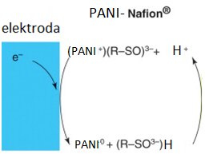

Slika 5.1. Shema protonacije emeraldinske baze Nafionom®

Jedan od ciljeva ovog rada bio je osigurati protonaciju emeraldinske baze polianilina s Nafionom® koji unutar svoje strukture sadrži kisele sulfonske skupine što je prikazano na slici 5.1. Da bi se to postiglo krenulo se s polimerizacijom anilina direktno unutar Nafionskog sloja. Odziv ovako priređenog kompozita nalazi se na slici 4.7. Ciklički voltamogram pokazuje da su dobivena dva strujna vrha. Prvi strujni vrh po potencijalu odgovara strujnom vrhu prijelaza leukoemeraldina u emeraldin što je direktni dokaz da je polianilin formiran unutar Nafiona. Drugi strujni vrh po potencijalu odgovara redoks reakciji nusprodukta polimerizacije, ali i redoks reakciji Fe²⁺/Fe³⁺ . Fe³⁺ je korišten kao oksidans i dio oksidansa se može zadržati unutar Nafionske membrane. Bez obzira na koju redoks reakciju se odnosi srednji strujni vrh se ne gubi s vremenom. To znači da, iako je pokazano da je polimerizacijski proces moguć unutar Nafionske membrane, na ovaj način nije moguće dobiti kvalitetan kompozit koji bi se mogao iskoristiti u izradi kondenzatora.

Iz rezultata dobivenih korištenjem VIS spektroskopije može se doći do zaključaka o promjeni karakteristika polianilina ovisno o pH vrijednosti i potencijalu. Na temelju apsorbancijskih maksimuma moguće je detektirati emeraldinsku bazu koja nije vodljiva te emeraldinsku sol koja je vodljiva što je prikazano na slikama 4.12 i 4.13. Prilikom polarizacije elektrode kod raznih potencijala sloj se prevodi iz leukoemeraldina preko emeraldina u pernigranilin. Apsorbancijski maksimumi u dobivenim spektrima potvrđuju da je uistinu došlo do formiranja različitih stanja s promjenom potencijala (slika 4.14.) [9]. S obzirom da nije bilo moguće provesti polimerizaciju anilina unutar Nafiona priređeni su uzorci emeraldinske baze na koje je nakapavan otopljeni Nafion. Uz pomoć VIS spektroskopije bilo je moguće potvrditi da Nafion prevodi emeraldinsku bazu u emeraldinsku sol i osigurava vodljivost sloja (slika 4.15 i slika 4.16.). Pokazano je također da je ovako dobiveni sloj moguće polarizirati i pritom je ponašanje polianlina slično ponašanju polianilina u 1 mol dm⁻³ HCl što je nužan uvijet za njegovu upotrebu pri izradi kondenzatora. Dakle, pokazano je da je moguće je pripraviti kondenzator bez upotrebe kiseline. Nafion u tom slučaju ima ulogu dopanta kod vodljivog polimera, ali i ulogu elektrolta [9] koji osigurava ionsku vodljivost između elektroda kondenzatora (slika 5.2.). Na taj način omogućena je izrada superkondenzatora u kojem polimer ima ulogu aktivnog materijala i elektrolita, odnosno sve komponente kondenzatora su u čvrstom stanju. Ovakav sustav značajno pridonosi jednostavnosti izrade uređaja, ali također omogućava izradu savitljivog kondenzatora koji se puno lakše može uklopiti u razne uređaje koji zahtjevaju prilagodljivu geometriju izvora struje [19]. Neophodno je jedino osigurati dovoljan stupanj vlažnosti kondenzatora. Da bi kondenzator bio savitljiv kao podlogu nije bilo moguće koristiti platinski lim već je korišteno ugljično platno.

Slika 5.2. Prikaz pora unutar filma Nafiona ®.

Na slikama dobivenim uz pomoć skenirajuće elektronske mikroskopije može se vidjeti da polianilina dobiven sintezom uz polimerne klice (slika 4.17. i 4.18.) ima razvedeniju strukturu u odnosu na klasično dobiveni polimer (slike 4.19. i 4.20.). Zbog rezultata dobivenih korištenjem SEM-a za pripravu kondenzatora odabran je PANI2 jer je pokazivao razvedeniju strukturu, pa se očekivalo da su i njegova svojstva nešto bolja u odnosu na PANI1. Naime poroznija struktura bi trebala olakšati izmjenu protuiona. Međutim, daljnjom analizim električne vodljivosti polimera pokazano je da su vodljivosti gotovo jednake te su PANI1 i PANI2 podjednako dobri materijali. Isto tako nije uočena razlika u cikličkim voltamogramima pročišćenih polimernih uzoraka i kod optičkih svojstva.
Određivanjem električne provodnosti pokazano je da kemijski priređeni polianilin pokazuje izrazito dobru vodljivost (tablica 4.1.)[3]. S obzirom da je za izradu kondenzatora odabran PANI2 on je ispitan korištenjem QCMB. Pokazano je (slika 4.21.) da tijekom redoks reakcije PANI2 sloja kontinuirano dolazi do promjene frekvencije što je posljedica promijene mase sloja uslijed ulaza i izlaza iona u sloj. Kontinuirana izmjena protuiona nužan uvijet za brzu kinetiku procesa [3]. Dakle pokazano je da se unutar sloja odvija nesmetana izmijena protuiona koja omogućava dobru vodljivost sloja.

Pri analizi kondenzatora1 najprije je ispitana elektroda kondenzatora u troelektrodnom sustavu. Povećanjem brzine promjene potencijala kapacitet kondenzatora se smanjuje. Što se proces punjenja i pražnjenja brži, kraće je vrijeme za postizanje ravnoteže pa je iskorišten manji dio materijala. Također s povećanjem brzine promjene potencijala dolazi do pomicanja potencijala vrhova prema većim vrijednostima što dodatno ukazuje na smanjenu reverzibilnost procesa. Dobiveni specifični kapaciteti se kretao u granicama od 225-196 F g⁻¹.

Prilikom ispitivanja kondenzatora1 (dvoelektrodni sustav) elektrode su polarizirane od -400 mV do 400 mV(slika 4.22.). Struja ostaje gotovo konstantna s promjenom potencijala. Što odziv ima oblik bliži kvadratu to znači da je reverzibilnost sustava veća te su dobivena bolja kapacitivna svojstva. Iz odziva kondenzatora1 može se zaključiti da on pokazuje reverzibilno ponašanje. Iz cikličkog voltamograma je izračunat specifični kapacitet koji je iznosio 86,7 F g⁻¹.
Kod punjenja i pražnjenja kondenzatora uz konstantnu struju (slika 4.24.), pratio se potencijal u ovisnosti o vremenu te je dobivena gotovo linearna ovisnost, što također ukazuje na dobra kapacitivna svojstva kondenzatora [24]. Dobivena je vrijednost specifičnog kapaciteta kondenzatora1 (71,8 F g⁻¹) koja je bliska vrijednosti dobivenoj u cikličkom voltamogramu.
Iz dobivenih rezultata se također vidi da su prilikom ispitivanja aktivnog materijala u troelektrodnom sustavu dobiveni veći specifični kapaciteti (225-196 F g⁻¹) nego prilikom ispitivanja u dvoelektrodnom sustavu (86,7 F g⁻¹ ili 71,8 F g⁻¹). Kod ispitivanja u troelektrodnom sustavu određuje se kapacitet jedne elektrode odnosno jednog kondenzatora dok se kod ispitivanja u dvoelektrodnom sustavu određuje se kapacitet dva kondenzatora spojena u seriju. Ako se uzme u obzir relacija (2.9.) iz nje proizlazi da će ukupni kapacitet dva kondenzatora spojena u seriju biti manji od pojedinačnih kapaciteta te je dobiveni rezultat u suglasnosti s jednadžbom (2.9).
Ispitivanjem kondenzatora1 uz pomoć EIS (slika 4.25.) vidljivo je da sustav ima karakterističan odziv serijske kombinacije spoja otpornika i kondenzatora koji se očekuje kod ovakvih sustava. Log IZI u ovisnosti o frekvenciji ima dva linearna područja koja ukazuju na prisutnost otpora i kapaciteta spojenih u seriju.Iz Nyquistovog i Bodeovog prikaza vidi se da se da dolazi samo do blagog odstupanja sustava od idealnog kapacitivnog ponašanja, Z_{re} nije u potpunosti konstantan s promjenom frekvencije, međutim promjena vrijednosti imaginarne komponente impedancije je značajnija u odnosu na promjenu realne komponente, a fazni kut se približava vrijednosti od 90 stupnjeva pa možemo reći da sustav pokazuje dobra kapacitivna svojstva [28].

Prilikom ispitivanjem kondenzatora2 provedeno je polarizacija unutar područja potencijala od -400 mV do 400 mV. Struja ostaje gotovo konstantna s promjenom potencijala. Međutim rezlutat je nešto lošiji nego kod kondenzatora1 jer je promjena struje s potencijalom izraženija kod kondenzatora2. Dakle, u slučaju kondenzatora2 veće je odstupanje cikličkog voltamograma od karakterističnog kvadratnog oblika Ovo se može objasniti činjenicom da se za dopiranje polianilina koristi sulfonska skupina vezana unutar Nafiona®.

Kondenzatora2 je analiziran cikličkom voltametrijom pri različitim brzinama promjene potencijala (slika 4.27.). Specifični kapacitet ovog kondenzatora se kretao u granicama od 68,8 do 34,8 F g⁻¹. Veći kapaciteti su dobiveni pri manjim brzinala promjene potencijala, što je vidljivo i iz tablice 4.3.
Slično ponašanje je dobiveno kad je polianilin na Pt ispitan u kloridno kiselom mediju (slika 4.22., tablica 4.2.). Ako se usporedi vrijednost specifičnog kapaciteta kondenzatora1 kod 50 mV s-1 ( 86,7 F g-1) sa specifičnim kapacitetom dobivenim pri istim uvijetima za kondenzator2 (68,8 F g-1) zapaža se da je kapacitet kondenzatora1 nešto veći. Međutim, kao što je već spomenuto kondenzator2 je dopiran sulfonskim skupinama na lancu Nafiona® pa je i za očekivati otežaniju izmijenu protuiona te donekle usporeniju kinetiku reakcije polianilina. Kao rezultat toga dobiven je manji specifični kapacitet i veće odstupanje od idealnog ponašanja kod cikličkog voltamograma. Nadalje kod ovog kondenzatora nužno je osigurati dovoljan stupanj vlažnosti Nafionske® membrane da bi sulfonske skupine bile aktivne te da se osigura kretanje protona kroz sloj Nafiona®. Kretanje protona kroz Nafion® osigurava Nafionu® ulogu elektrolita. S obzirom da razlika u kapacitetima nije velika može se zaključiti da su pr izradi kondenzatora 2 osigurani svi neophodni uvijeti da bi se iz ovog sustava izvukao maksimalan kapacitet. Značajna karakteristika ovog kondenzatora je da je izrađen od materijala koji su savitljivi (slika 5.3.) pa se može koristiti u uređajima koji zahtjevaju prilagodljiv oblik izvora struje poput savitljiv zaslona, savitljivh solarnih ćelija ili funkcionalne odjeće [19].
a) b)
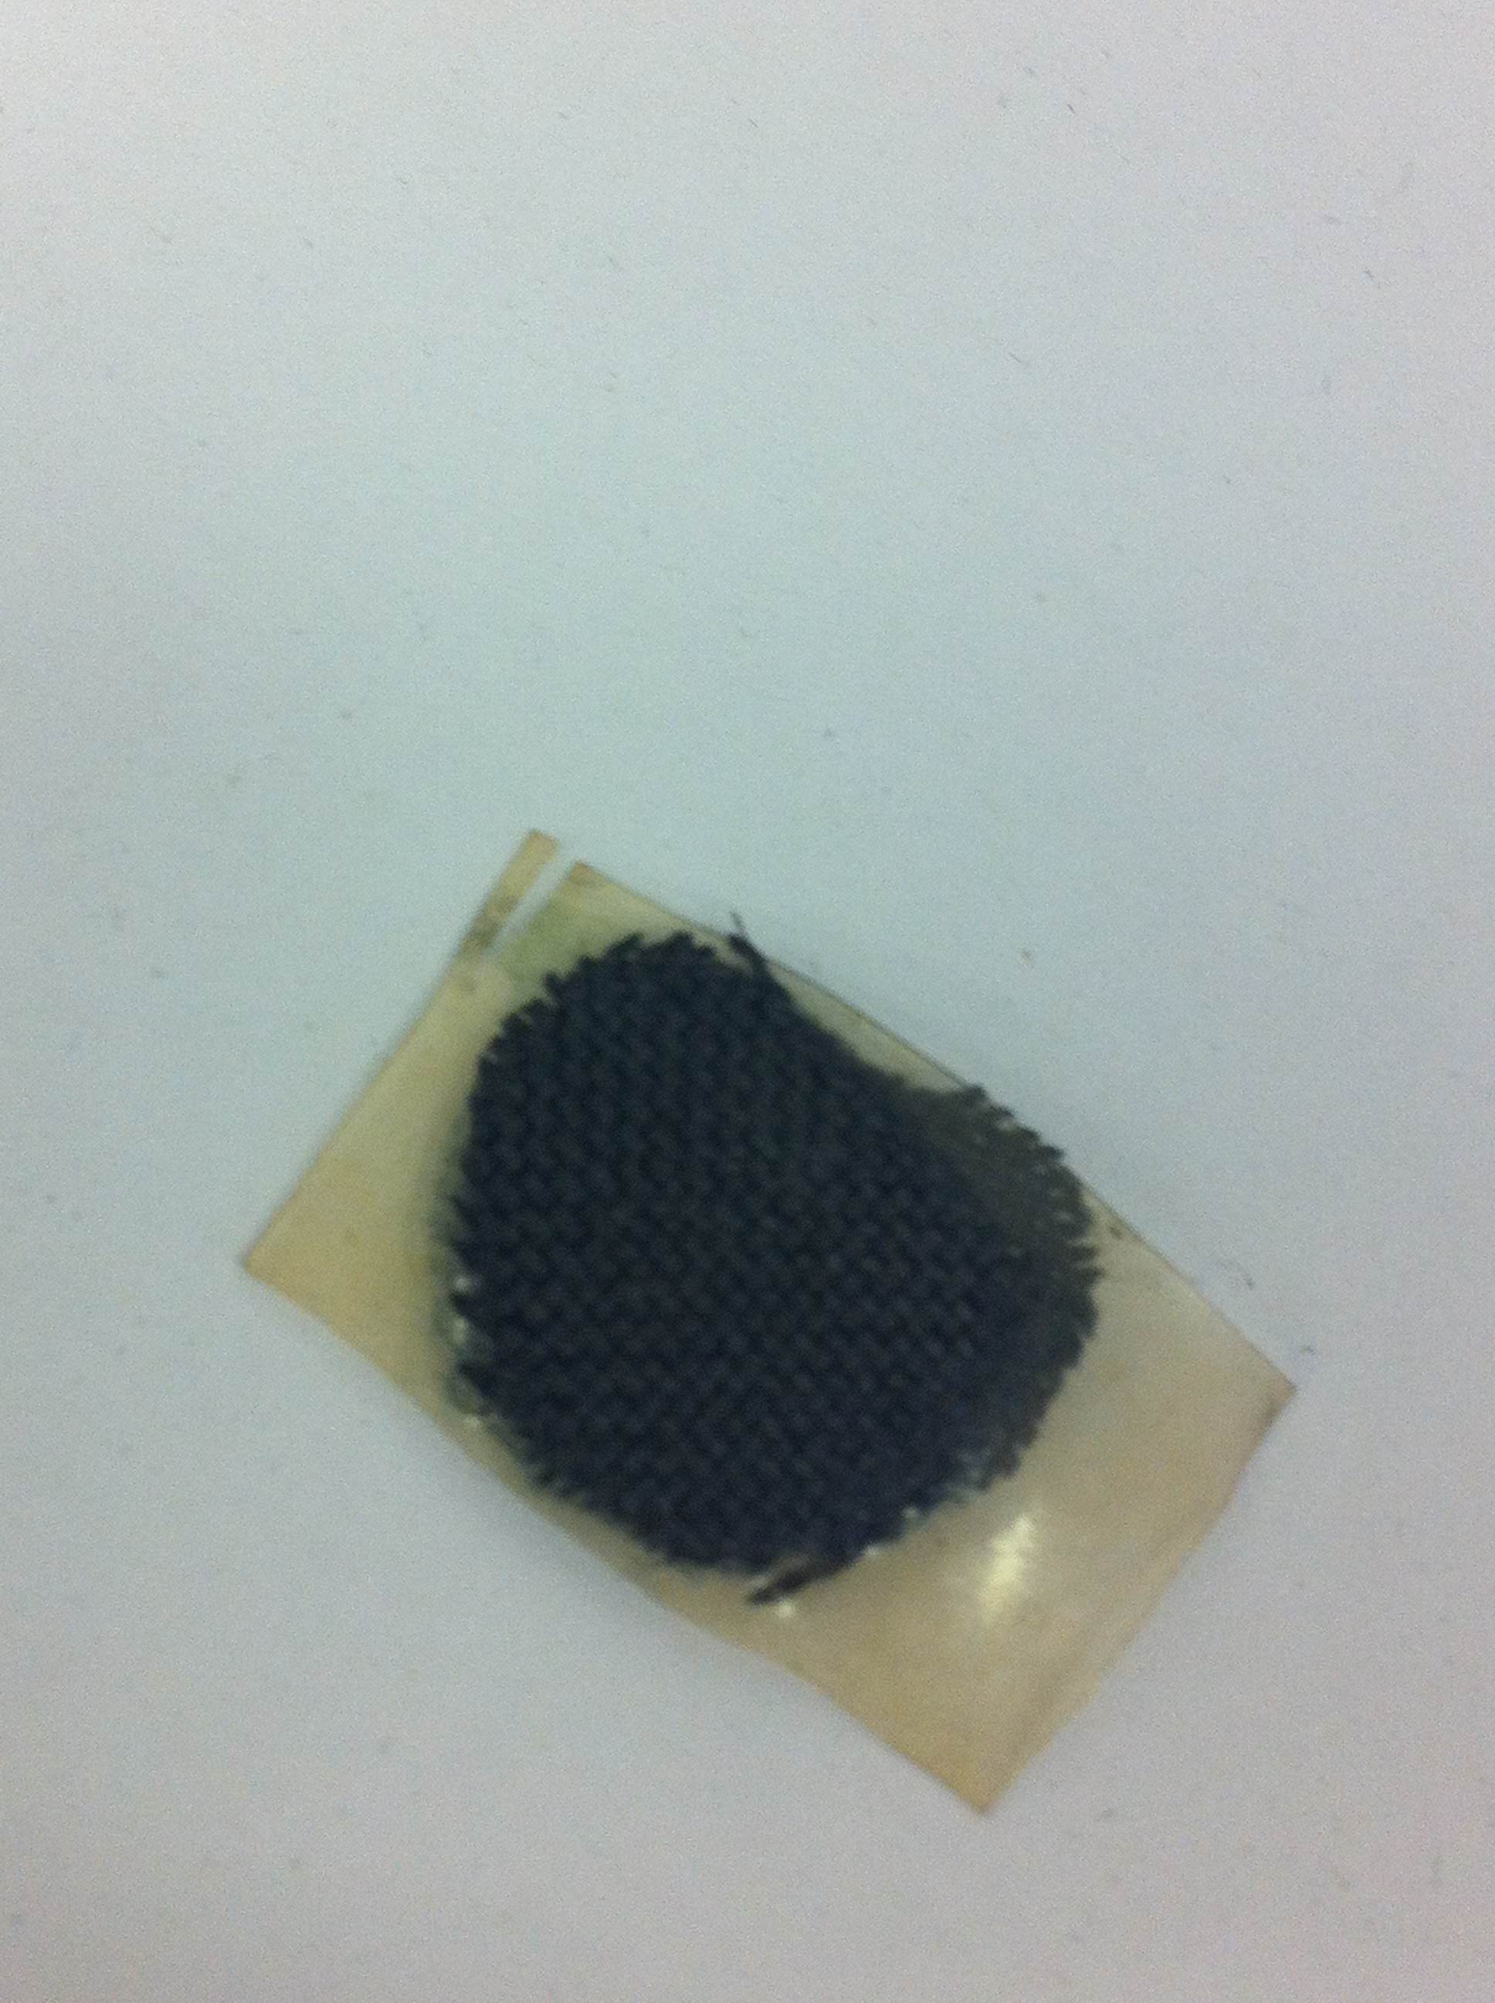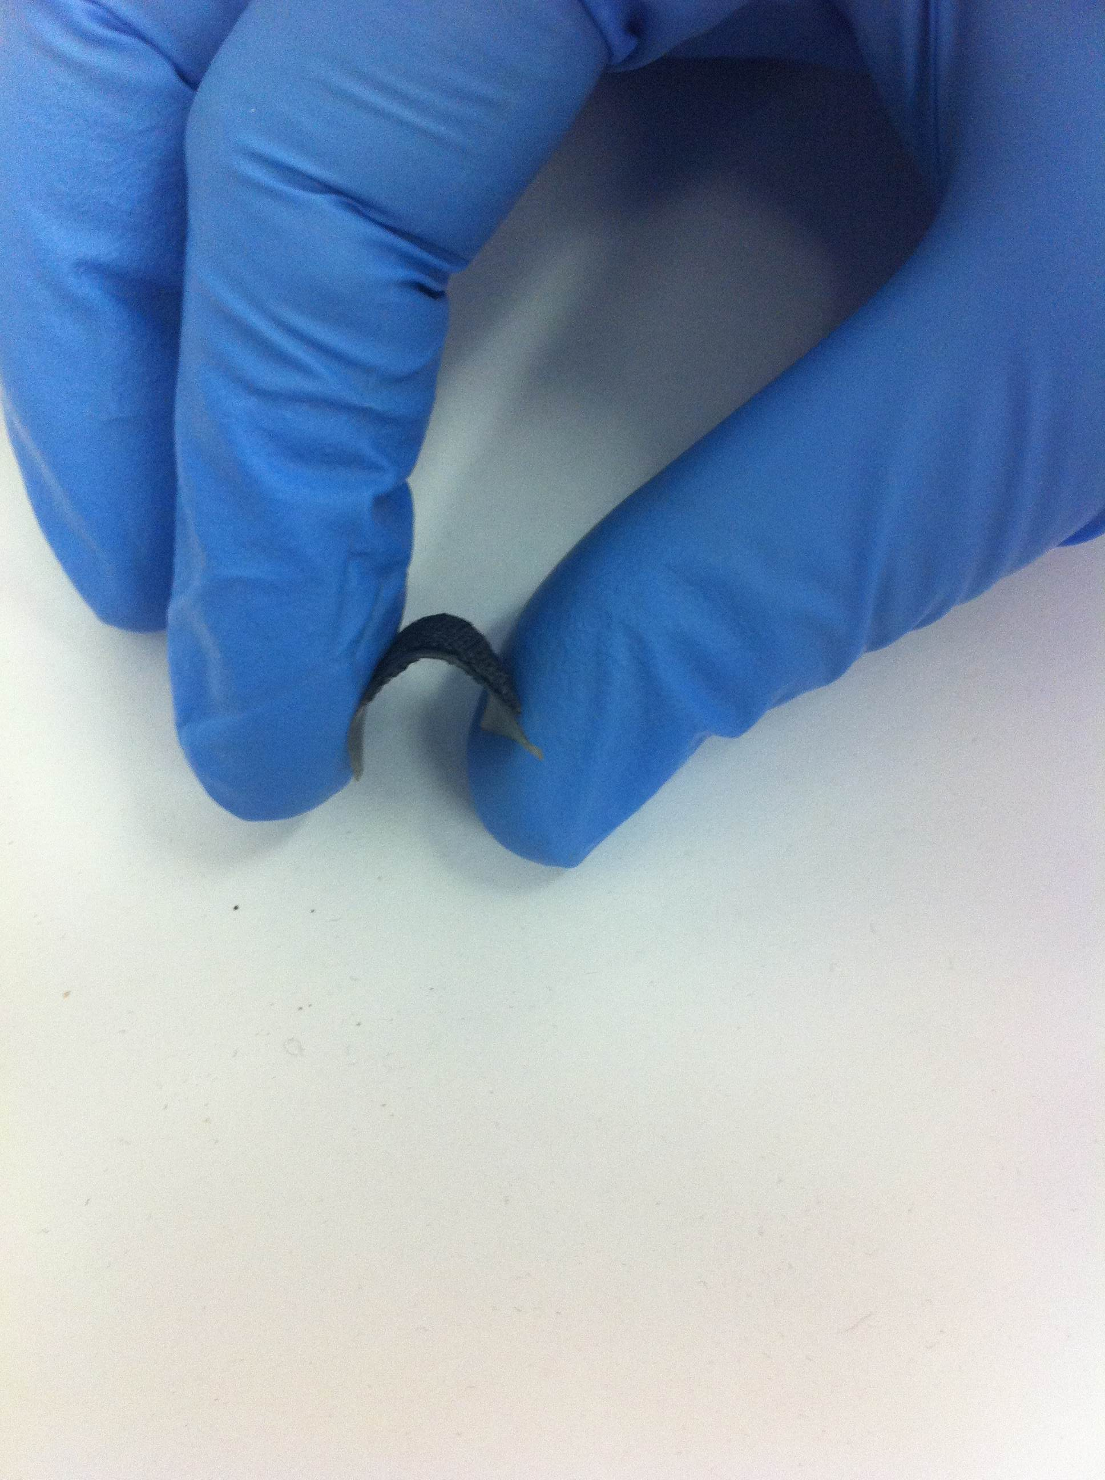
ugljikovo platno s PANI2 slojem
Nafion

Slika 5.3. a) Prikaz superkondenzatora u kojem je aktivni materijal polianilin protoniran Nafionom®, a elektrolit Nafionska® membrana i b) izlaganje kondenzatora deformaciji

Pri pražnjenju kondenzatora konstantnom strujom dobivena je gotovo linearna ovisnost potencijala o vremenu što je također odlika materijala sa dobrim kapacitivnim svojstvima.
Da bi se neki materijal mogao upotrijebiti kao kondenzator neophodno je da se može provesti veliki broj ciklusa punjenja i pražnjenja kondenzatora, a da ne dođe do značajnijih promjena kapacitivnih svojstva. U ovom radu unutar 1000 ciklusa punjenja i pražnjenja nije došlo do značajne promijene specifičnog kapaciteta (slika 4.28.) što potvrđuje i tablica 4.4. Štoviše kod određenog broja ciklusa dolazi do porasta specifičnog kapaciteta što bi se moglo objasniti time da se porastom vremena stajanja u vlažnim uvjetima poboljšava kontakt između polianilina i Nafiona®.

Kondenzator2 je analiziran i EIS-om. Kao i u slučaju kondenzatora 1, graf malo odstupa od idealnih vrijednosti, ali je ponašanje i dalje kapacitivno. Odstupanje impedancijskog odziva od idealnog ponašanja može se objasniti činjenicom da sloj aktivnog materijala nije homogen ili zbog pojave otpora prijelazu naboja koji nije značajan pa ne narušava dobra kapacitivna svojstva.

6. ZAKLJUČAK

- Kemijskom polimerizacijom priređen je vodljivi polimer koji pokazuje visoki stupanj vodljivosti ( PANI1 )= 24,51 S cm⁻¹, (PANI2) = 23,64 S cm⁻¹ )
- Polianilinski sloj pokazuje bolja svojstva ako se pročisti i otopi u NMP te iz otopine nanosi na podlogu nego sloj koji je direktno nanesen na podlogu tijekom kemijske sinteze
- PANI1 i PANI2 pokazuju slična svojstva što je potvrđeno korištenjem cikličke voltametrije,VIS spektroskopije i odeđivanjem vodljivosti sloja uz pomoć metode četiri kontakta. Različita je jedino razvedenost površine sloja što je potvrđeno korištenjem skenirajuće elektronske mikroskopije
- Ugljično platno je jednako dobra podloga kao i platina
- EIS pokazuje dobra kapacitivna svojstva PANI2 sloja
- Polianilin je dobiven polimerizacijom unutar Nafiona, ali kvaliteta sloja nije bila dovoljno dobra da bi se mogao koristiti za izradu superkondenzatora
- Polianilinsku bazu je moguće protonirati Nafionom čime je dobiven aktivni materijal koji se može koristiti za izradu superkondenzatora
- Priređena su dva superkondenzatora, jedan s polianilinskim slojem u kiselini (kondenzator1), a drugi kao kombinacija polianilina i Nafiona (kondenzator2).
- Kod Kondenzatora1 dobiven je specifični kapacitet C_{spec}=71,8 F g⁻¹, specifična energija ξ_{spec}=5,72 W s g⁻¹ i specifična snaga P_{spec}= 3,46 W g⁻¹.Kod kondenzatora2 su dobivene nešto lošije karakteristike, specifični kapacitet C_{spec}=55,4 F g⁻¹, specifična energija ξ_{spec}=1,23 W s g⁻¹ i specifična snaga P_{spec}= 1,23 W g⁻¹. Međutim, u slučaju kondenzatora2 elektrolit je u krutom stanju čime je pojednostavljena izvedba kondenzatora. Isto tako materijali od kojih je kondenzator izrađen osiguravaju mu savitljivost te ga je moguće koristiti u uređajima koji zahtjevaju prilagodljiv oblik izvora energije poput savitljiv zaslona, savitljivh solarnih ćelija ili funkcionalne odjeće.

7. LITERATURA

[1] G.G Wallace, G.M. Spinks, L.A.P.Kane-Maguire, P.R. Teasdale, Conductive Electroactive Polymers – Intellignet Polymer Systems, CRC press, Boca Raton, 2009
[2] Lj. Duić, Polimeri 13 (1992) 20-25
[3] S. Badhra, D. Khastgir, N. K. Singha, J. H. Lee, Progress in Polymer Science 34 (2009) 783-810
[4] M. Baćani, D. Babić, M. Novak, I. Kokanović, S. Fazinić Syntethic Metals 159 (2009) 2584-2589
[5] S. Xing, C. Zhao, S. Jing, Z. Wang, Polymer 47 (2006) 2305-2313
[6] M. Kraljić Roković, Vodljivi Polimeri – Sintetski metali Unutarnja skripta, Fakultet kemijskog inženjerstva i tehnologije Sveučilišta u Zagrebu, 2012.
[7] Z. Mandić∗, M.. Kraljić-Roković, T. Pokupčić Electrochimica Acta 54 (2009) 2941-2950
[8] J. Wu, D. Zhou, C.O. Too, G.G. Wallace, Synthetic Metals 155 (2005) 698-701
[9] H. Mi, X. Zhang, S. Yang, X. Ye, J. Luo, Materials Cemistry and Physics 112 (2008) 127-131
[10] A. Giambattista, B.M. Richardson, R.C. Richardson, College Physics, McGraw-Hill, New York, 2007.
[11] http://www.printedelectronicsworld.com/articles/nanotecture-develops-asymmetric-electrochemical-supercapacitors-00001324.asp?sessionid=1 (20.04.2013)
[12] G.A. Snook, P. Kao, A.S. Best, Journal of Power Sources 196 (2011) 1-12
[13] S. Sopčić, M. Kraljić Roković, Z. Mandić, V. Horvat Radošević, K. Kvastek, Polimeri 31 (2010) 8-13
[14] C. Peng, S. Zhang, D. Jewell, G.Z. Chen, Progress in Natural Science 18 (2008) 777-788
[15] P. Sivaraman, S.K. Rath, V.R. Hande, A.P. thakur, M. Patri, A.B. Samui. Synthetic Metals 156 (2006) 1057-1064
[16] L.J. Bian, F. Luan, S.S. Liu, X.X. Liu, Electrochimica Acta 64 (2012) 17-22
[17] T.C. Girija, M.V. Sangaranarayanan, Synthetic Metals 156 (2006) 244-250
[18] http://www.nesscap.com/product/how.jsp (21.04.2013)
[19] Y.C. Chen, Y.K.Hsu, Y.G.Lin, Y.K Lin, Y.Y. Horng, L.C. Chen, K.H. Chen, Electrochimica Acta 56 (2011) 7124-7130
[20] Z.Z. Zhu, G.C. Wang, M.Q. Sun, X.W. Li, C.Z. Li, Electrochimica Acta 56 (2011) 1366–1372
[21] H.R. Ghenaatian, M.F. Mousavi, M.S. Rahmanifar, Synthetic Metals 161 (2011) 2017-2023
[22] A. Laforgue, Journal of Power Sources 196 (2011) 559-564
[23] B.C. Kim, J.S. Kwon, J.M. Ko, J.H. Park, C.O. Too, G.G. Wallace, Synthetic Metals 160 (2010) 94-98
[24] V. Khomenko, E. Frackowiak, F. Beguin, Electrochimica Acta 50 (2005) 2499-2506
[25] http://www.eamex.co.jp/capa2_e.html (20.04.2013)
[26] K.R. Prasad, N. Munichandraiah, Journal of Power Sources 112 (2002) 443-451
[27] B.C. Kim, C.O. Too, J.S. Kwon, J.M. Ko, G.G. Wallace, Synthetic Metals 161 (2011) 1130-1132
[28] Kemijsko tehnološke vježbe - unutarnja skripta, Fakultet kemijskog inženjerstva i tehnologije Sveučilišta u Zagrebu, 2011.

SAŽETAK

Uzorci polianilina pripravljeni su kemijskom sintezom (PANI1) i kemijskom sintezom uz prisustvo polimernih klica (PANI2). Dobiveni polianilin nanesen je na podlogu od platine i ugljičnog vlakna te je provedeno detaljno ispitivannje materijala u troelektrodnom sustavu korištenjem niza metoda: ciklička voltametrija, elektrokemijska impedancijska spektroskopija (EIS), Vis spektrometrija, kvarc kristalna nano vaga (QCNB), metoda četiri kontakta i skenirajuća elektronska mikroskopija (SEM). Značajna razlike u strukturi PANI1 i PANI2 nije uočena osim što je SEM pokazao da postoje razlike u morfologiji ova dva materijala. Dobiveni polianilinski materijal pokazuje visoku vodljivost (24,5 S cm⁻¹). Ciklička voltametrija i QCNB su pokazale da se pri polarizaciji ispitivanog materijala odvija brza redoks reakcija praćena izmjenom protuiona. Napravljeni su simetrični kondenzatori od polianilina nanesenog na podlogu od Pt (Kondenzator1) gdje je kao osnovni elektrolit korištena kloridna kiselina i polianilina nanesenog na podlogu od ugljikovog platna (Kondenzator2) gdje je kao osnovni elektrolit korištena nafionska membrana. U slučaju Kondenzatora2 Nafion® ima dodatnu ulogu dopanta, što osigurava vodljivost polianilina. Kondenzatori su ispitani cikličnom voltametrijom, EIS metodom i kronoamperometrijom. Kod Kondenzatora1 dobiven je veći specifični kapacitet u odnosu na Kondenzator2, ali razlika nije značajna, što je jako dobar rezultat s obzirom da su za dopiranje polianilina u Kondenzatoru2 korištene su sulfonske skupine na polimernom lancu. Kondenzator 2 je u potpunosti izrađen od materijala koji mu omogućuje savitljivost te pokazuje značajnu stabilnost svojstava unutar 1000 ciklusa punjenja i pražnjenja kod konstantne struje.

Ključne riječi: superkondenzator, polianilin, Nafion®

ABSTRACT

Polyaniline samples were synthesized first from an anyline solution (PANI1) and second from a combination of template particles with anyline solution (PANI2). The synthesized polyaniline was then applied to surfaces of platinum and carbon cloth and underwent a detailed testing in a three-electrode system using a series of methods: cyclic voltammetry, electrochemical impedance spectroscopy (EIS), Vis spectroscopy, quartz crystal nanobalance (QCNB), four point probe method for measuring conductivity and scanning electron microscopy (SEM). There were no differences between the two materials except for the morphological difference observed from the SEM. The obtained polyaniline material exhibits high conductivity (24,5 Scm-¹). The cyclic voltammetry and QCNB showed that the polarization of the tested material causes a fast redox reaction followed by counter-ion exchange. Symmetrical capacitors were made by applying polyaniline to the surface of a Pt (Capacitor1) using hydrochloric acid as the electrolyte and to the surface of carbon cloth (Capacitor2) using a Nafion membrane as the electrolyte. In the case of Capacitor2, Nafion® is also important as the dopant and it enables polyaniline conductivity. The capacitors were then tested by cyclic voltammetry, EIS and chronopotentiometry. Capacitor 1 exhibited a higher specific capacity compared to Capacitor2, but the difference is not significant and the obtained result is respectable since in the case of Capacitor2 doping process involves sulfuric groups attached to the polymer chain. Capacitor 2 is entirely made of a flexible material and also shows significant properties of stability within 1000 cycles of charging and discharging.
Key words: supercapacitor, polyaniline, Nafion®

SIMBOLI

I / A - Jakost struje
U / V - Napon
C / F - Kapacitet
ξ / W s - Energija
P / W - Snaga
C_{spec} / F g-1- Specifični kapacitet
ξ_{spec}- Specifična energija
P_{spec}- Specifična snaga
R - otpor
ρ - električna otpornost
κ - električna provodnost
ν - Brzina promjene potencijala

